NNCL1054-455v1.0

Botond-Bolics György
Illusztráció: Szitás

Négyen a Vénusz-asztroplánon

Fantasztikus regény

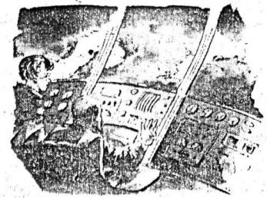

Fantasztikus regény
I.

Apor doktor kiszállt a pompás gépkocsiból, amely a széltől, viharoktól védett völgyben lapuló városka szállodájából a roppant hegyóriás oldalába vájt már irdatlanul magasan fekvő Iégikikötőbe röpítette őt és családját. Kisegítette feleségét is a kocsiból és gyors léptekkel a közelben várakozó helikopter felé indult.
A jeges, fagyos porhóval, befújt repülőtéren jókora csomagokkal megrakva kocogott mögöttük a két gyerek. Nehezen mozogtak a vattás, meleg kezes-lábasban, de még szokatlanabb volt számukra a fejüket burkoló, átlátszó anyagból készült védősisak. Annál pompásabb szórakozást nyújtottak az oxigénálarcba épített kis rádió adó-vevőkészülékek: úgy beszélgettek ezek segítségével, mintha semmi nem takarta volna fülüket, szájukat.
Apor doktor feleségébe karolt, majd néhány lépés után hátrafordult. Nézte, nézte a két fiút, akik megilletődve, szótlanul álltak most apjuk előtt. A kisebbik szaporán nyelte az arcát fedő sisak alatt a könnyeit. Apor megveregette a fiúk vállát, aztán lehajolt és magához ölelte őket:
— Remélem, csak jót hallok majd rólatok, ha megjöttem a nagy útról?
A két fiú —, amennyire sisakjuk engedte —, bólogatott nagybuzgón, de hang nem jött ki összeszorult torkukon.
Odaértek a helikopterhez, a pilóta belülről ajtót nyitott nekik. Apor doktor és felesége elfoglalták a kényelmes hátsó üléseket, közben a gyerekek egymással versengve tülekedtek a vezető mellé. Gyorsan hátradobálták a csomagokat és izgatottan lesték, hogyan indul útnak gépével a pilóta.
— Még néhány perc, s ott leszünk! — szólt Apor doktor, gyöngéden átkarolva feleségét. Az ablakon át jól látszott a felhők fölé nyúló meredek sziklacsúcs, melynek tetején emberkéz alkotta tagos fennsík terpeszkedett. A halkan duruzsoló motor mind magasabbra emelte a helikoptert, a gyorsan forgó csavarszárnyak sziszegve szelték a dermesztően hideg, ritka levegőt.
Közel s távol havas-jeges hegyormok szikráztak a láthatár pereméhez közeledő Nap lángoló fényében. Feketén rajzolódott az alkonyi égre a rakétakilövő-torony acélváza, a feszülő tartósodronyok közt metsző szél süvített. A rácsos szerkezetű váz szövevényes hálóján átcsillogott az indulásra kész Vénusz-asztroplán karcsú, ezüstös teste.
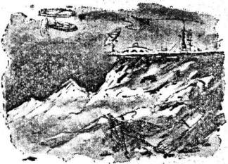
— Vajon találtok-e majd a Vénuszon levegőt! — törte meg a csendet Apor doktor felesége.
— Ki tudja?... Reméljük. De ha nem találunk, akkor sincs baj; bőségesen elegendő oxigént viszünk magunkkal az útra.
— Ó... de kár, hogy a nagy magasság miatt már itt a Földön is oxigénálarcot kell viselnünk — igazgatta a fejét burkoló maszkot bosszúsan Aporné. — Még búcsúcsókot se kaphatsz tőlünk...
— Nyugodj meg, odabent már nem lesz híja a levegőnek — mutatott Apor doktor a fényesen kivilágított épületre, mely előtt elcsitult motorral éppen most szállt le helikopterük. — Dús levegő és kellemes hőmérséklet vár ott ránk!
— És remélhetőleg kellő mennyiségű húsleves májgombóccal, valamint, néhány jókora szelet rántott sertéskaraj — került valahonnan melléjük egy vállas, középkorú férfi, alighogy kiszálltak a helikopterből. — Alaposan megéheztem, míg önre várakoztunk, doktor!
Apor jókedvűen üdvözölte Ismerősét, aztán bemutatta feleségének is:
— Ez itt, Igor Kessler, a mi űrpilótánk. Ő vezeti a Vénuszra, majd onnan vissza a Földre asztroplánunkat — intett Apor a föléjük tornyosuló gépóriás felé. — Remek szakember Igor Kessler... csak egy a hibája; mindig éhes.
— Ne túlozzon, doktor, én csak éppen evés előtt és evés után vagyok éhes. Evés közben soha! — hahotázott az űrpilóta.
— Tapasztalatból tudom, hogy egymaga annyit eszik uzsonnára, mint mi négyen, vasárnap ebédre!
Kessler barátságos, közvetlen mozdulattal nyújtotta vastag szőrmekesztyűbe bújtatott kezét Apor feleségének, majd a légmentesen záródó kettős ajtón át betessékelte őket az űrhajóállomás épületébe, öblös, kényelmes karosszékek szegélyezték süppedő, vastag szőnyegek takarták a tágas, kellemesen meleg előcsarnokot. Kis benyílókba csodás melegházi dísznövények varázsoltak paradicsomi pompát a „világ tetejére".
Lesegítették egymásról az oxigénálarcot és a vastag ruhadarabokat, aztán Aporné megpróbálta helyrehozni a fiúk alaposan összekúszált, rövid sörtefrizuráját.
Egy folyóson át a társalgó felé igyekeztek. Kessler hirtelen harsány csatakiáltásba tört ki.
És máris Indult, hogy örökké korgó gyomrát válogatottan finom, falatokkal búcsúztassa a földi világtól.
A fényárban úszó, pazarul berendezett társalgóban népes gyülekezet fogadta Aporékat. Mindenfelől televíziós kamerák meredtek a jelenlevőkre, az egyik felvevőgép mellett fürge szavú riporter hadarta a helyszíni közvetítés szövegét:
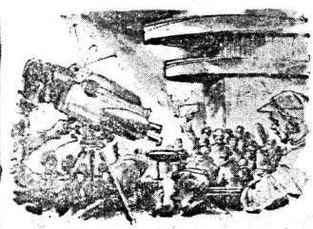
„...Vajon mit rejt előlünk a Vénusz ködtakarója? Élhet-e majd ott földi ember is? Milyen a légkör, milyen a növényzet és milyen a bolygó állatvilága? Különböznek-e az ottani ásványok a földiektől? Vajon az idegen bolygón minden egyezik azzal, ami a Földön van? Száz és száz olyan feleletre váró kérdés mered elénk, kedves nézőink, melyekre az első Vénusz-expedíció tagjai hoznak majd választ..."
— Végre! — harsant Apor mögött egy érces férfihang. — Végre megérkezett a mi doktorunk!
Krilov, az expedíció vezetője volt a hang gazdája. A világhírű fizikus kitárt karokkal lépett Aporhoz és átölelte:
— Már azt hittem, hogy az utolsó pillanatban meggondolta magát — tapogatta szeretettel Apor doktor hátát.
— Réges-rég meggondoltam én mindent — legyintett mosolyogva Apor. — Már akkor elhatároztam, hogy törik, vagy szakad, de tagja leszek az első bolygóközi expedíciónak, amikor húsz esztendővel ezelőtt megkaptam orvosi diplomámat. Négyszer jártam azóta a Holdon...
Elhallgatott. Bocsánatkérően pillantott feleségére és két fiára, majd így fejezte be a mondatot:
— Senki, és semmi se tarthatna vissza attól, hogy mint az expedíció orvosa, én is útnak induljak ma a Vénusz-asztroplánnal.
Egy oldalajtón át Kessler kíséretében Anita Megan, a bolygóközi expedíció csillagász-navigátora lépett a terembe. Krilov és Apor elébük siettek —, most végre hiánytalanul együtt voltak a nagy útra készülő asztroplán utasai.
A termet már zsúfolásig megtöltötték a búcsúztatásra meghívott vendégek és a Népek Tanácsáriak küldöttei. Közeledett az indulás pillanata. Az űrhajóállomás parancsnoka a terem végében felállított emelvényhez vezette Krilovot és társait, ott hellyel kínálta őket. Felzúgott a taps, berregtek a filmfelvevőgépek. A világ minden táján az emelvényen ülő négy ember mosolygó arcának képét sugározták a televíziós készülékek domború ernyői.
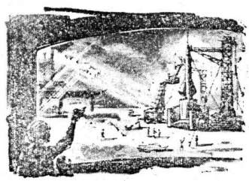
Felcsendült a Népek Himnusza; a televíziós kamerák a főbejárat felé fordultak, melyen át most lépett a terembe a Népek Tanácsának elnöke. Jobbra, balra köszöngetve elsietett a kétoldalt összezsúfolt vendégek vonala előtt. Az emelvényhez érve sorra kezet fogott az expedíció tagjaival.
Mély csend volt, amikor megszólalt. A Föld népeinek nevében búcsúzott az idegen bolygó felkutatására induló vakmerő űrutasoktól, akik kipirulva, fénylő szemmel hallgatták a bensőséges, meleg szavakat.
— Maradjanak az idegen bolygón is mindig emberek! — fejezte be beszédét az elnök.
Elérkezett a búcsú pillanata. Apor szeretettel ölelte, csókolta feleségét, Krilov szomorkás mosollyal figyelte őket. Neki senkije sincs... ha legalább az édesanyja megérte volna ezt a nagy napot...! Anitát kollegái és szülei, Kesslert barátai búcsúztatták... csak Krilov állt sokaktól körülvéve, mégis magánosan a seregre való ember között.
Aporné észrevette, odalépett hozzá és kezét nyújtotta:
— Járjanak szerencsével, Krilov —, mondta könnyes szemmel. — Kérem, vigyázzon a férjemre. Hiszen ismeri őt... mindenkire gondol, csak épp saját magával nem törődik soha.
Krilov kurtán, határozottan biccentett. Rámosolygott az asszonyra, aztán a lármát túlharsogva kiáltotta:
— Starthoz felkészülni! Még öt percünk van... ezalatt mindenkinek el kell foglalnia helyét az űrhajóban!
— Kár — sóhajtott fel Kessler bánatosan. — épp arra készültem, hogy búcsúzóul még eszem néhány szendvicset, rá egy-két tortaszeletet.

*
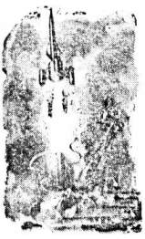
Döngve csapódott be az űrhajó vastag acélajtaja. A kilövőtorony reflektorok fényében tündöklött, az asztroplán utasfülkéjének, ablakai mögül Krilov, és Apor utolsó búcsút intettek a főépület üvegkupolával fedett, zárt teraszán szorongó embereknek. Kessler a pilótaülésben, Anita az irányítóberendezés mennyezetig érő műszerfala előtt indulásra készen várta a startjelet.
Az indítóállomás szolgálatos távírásza a mikrofonhoz hajolt:
— Figyelem! „SU-2" figyelem! Rendben van minden?
Az asztalon álló televíziós készülék képernyőjén Kessler mosolygó arca jelent meg. Intett kezével, úgy válaszolta:
— Indulhatunk.
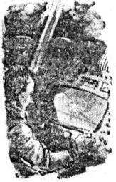
— Egyeztessük az időt! 20 óra 18 perc ötvenöt másodperc!
Éles hangjelzés pendült, ugyanakkor fényjelzés villant a távírász előtt.
Néhány másodpercig tartó süket csend következett.
Aztán füstöt, lángot okádva feldübörögtek a hajtómotorok. A kilövőtoronyra irányított reflektorok fényözönében lassan kiemelkedett az asztroplán a rácsos vasszerkezet hálójából.
Mozgása pillanatról pillanatra gyorsult. Szédületes sebességgel távolodva apró ponttá zsugorodott, majd eltűnt a sötétedő égen hunyorgó, koraesti csillagok között...

*
A vastag kvarcüveggel fedett, kerek ablakokon át elfogódottan nézték az űrhajó utasai a gyorsan távolodó Földet. A Naptól megvilágított féltekén már csak halványan, elmosódottan rajzolódtak ki a földrészek óceánoktól határolt korvonalai.
India! Ez itt Ausztrália... amott pedig a délamerikai partok...
A koromfekete égen mint izzó fénypontok tündököltek a távoli csillagok. Az asztroplán már simán, egyenletes sebességgel száguldott az űrben; a fülkékben alig hullható egyhangú zümmögés jelezte: a hajtómotorok kifogástalanul működnek.
Kessler nagyot nyújtózott a pilótaülésben, aztán átszólt Anitának, aki az útirányt ellenőrző műszerek jelzését figyelte:
— Mi újság Anita? Rábízhatjuk végre magunkat az automatikus irányító berendezésre?
— Még nem vagyunk a Föld-Vénusz pályán, Igor! Majdnem hat fok eltérést mutat az űrtájoló az előírt útiránytól.
Az utasok inkább feküdtek, mint ültek a különlegesen párnázott, öblös ülésekben. Anita felszólítására Kessler elforgatott egy kapcsolót, majd könnyed mozdulattal maga felé húzta, aztán enyhén oldalra lendítette a kormányszerkezetet. Tompa dübörgés verte, lel a csendet.
— Anita? Mi történt? — harsant nyomban Apor doktor hangja a vezetőfülkébe szerelt hangszóróból.
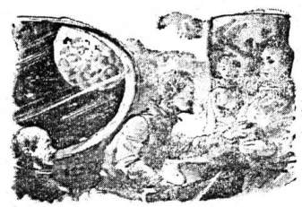
— Nyugalom doktor, nyugalom! Nincs semmi baj — válaszolta vidáman a pilóta. — Nem szeretünk dűlőutakon barangolni... éppen a Vénuszra, vezető főutat keressük Anitával
Apor nevetett, Kessler jókedve megnyugtatta.
A pilóta az űrtájoló fölé hajolt. A homorú tükör közepén villogó fénypont lassan a parabola fókusza felé siklott.
— Már csökken az elhajlás — csendült mögötte Anita hangja. — Még egy fok... Úgy... Na, most!!!
Nyomában Apor doktorral Krilov lépett a vezetőfülkébe. Éppen elkapta az utolsó mondatot:
— Végre beálltunk hát a pályára! Kapcsolja be az automatikus vezérlőt, Kessler... a többit mát nyugodtan a műszerekre bízhatjuk. Mi pedig üljünk össze egy kis tanácskozásra!
Anita és Kessler feltápászkodtak az ülésekből a szapora léptekkel igyekeztek az asztroplán „emeleteit" összekötő vaslépcsőkön Krilov után.
Az űrhajó orrában volt a vezetőfülke, mögötte a navigációs műszerekkel zsúfolt rádiószoba: Anita kis birodalma. Egy emelettel alább kapott helyet az orvosi rendelő és laboratórium, ezek alatt voltak a raktárak, a kísérleti állatok ketrecei és a lakószobák. Egy nagyobb szoba, benne három fekvőhely a férfiak számára és egy kisebb, Anita ágyával. Ebben a helyiségben rendezték be a „társalgót", egy asztallal, és kényelmes karosszékekkel; ide szerelték be a földi adást közvetítő televíziós készüléket is.
A sikeres indulás örömére egy üveg pezsgőt bontottak, és arról beszélgettek, hogy s mint, mivel töltik majd idejüket a csaknem öt hónapig tartó utazás során.
— Földi ember számára legfontosabb, hogy a Földről eltávozva is betartsa megszokott életrendjét — emlékeztette társait Apor. — Csak így biztosíthatjuk szervezetünk frissességét, ellenálló képességét. Tehát függetlenül attól, hogy itt a világűrben már nincs földi értelemben vett „nappal" és „éjszaka", nincs „tegnap" és „ma", alvás és étkezés tekintetében ezután is szigorúan tartani fogjuk magunkat a megszokott időbeosztáshoz.
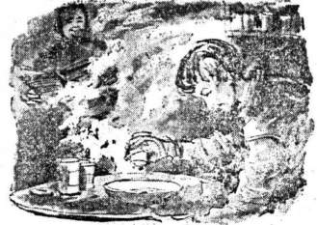
— Földi időszámítás szerint most este nyolc óra van — pillantott Kessler az órájára. — Ilyenkor minden rendes ember vacsorához ül...
— Erre is sor kerül, Igor! — nyugtatta meg nagyétkű pilótájukat Krilov. — Előbb azonban arra kérem por doktort, vizsgáljon meg alaposan mindnyájunkat. Tudnunk kell, hogy egészségesek vagyunk-e nem ártott-e szervezetünknek a rakétaállomásról kilőtt űrhajó hirtelen gyorsulása.
— Siessen doktor; mert kegyetlenül éhes vagyok már — noszogatta Aport a pilóta. Már indult is a rendelőszoba felé — Először engem vegyen sorra...
Szólt és választ se várva, máris indult a rendelő felé. Apor jóízűen nevelve igyekezett utána.

*
Az orvosi vizsgálat hamar lezajlott. Mindenki a legjobb egészségnek örvendett.
A konyhaként szolgáló kis fülkében Anita vastag könyvet nyomott Kessler markába:
— Válasszon, mi legyen vacsorára!
Kessler belelapozott a lexikonnak is beillő vaskos kötetbe és menten csorogni kezdett a nyála. Az ínycsiklandozó ételek neve alatt ugyan nagyrészt kémiai képletek, hőfok, Watt és ellenállás, másodpercre meghatározott időadatok sorakoznak hosszú oszlopokban, de ami a könyvből hiányzott, azt bőven pótolta a pilóta képzelete. Miközben ide-oda lapozgatott, rá-rábökött egyik-másik különösen Jól hangzó „fejezet"-címre:
— Sonkás omlett... Paprikás csirke... Rántott ponty tartárral... Borjúpudding… Ez az! Borjúpuddingot jogunk vacsorázni!
— Ennek semmi akadálya — hagyta rá Apor, s közben titokban Krilovra kacsintott Mekkorát fog csalódni ez a szegény fiú!...
Anita kézbevett egyet a rekeszekkel ellátott polcokon példás rendben sorakozó fémdobozok közül és felnyitotta. Csipesszel néhány parányi labdacsot emelt ki a dobozból, egy tálba tette azokat, majd egy kémiai képletekkel jelzett üvegcséből kevés folyadékot csurgatott rájuk. Sistergés hallatszott, sűrű gőz keletkezett. Mire eloszlott a pára, a tálban egy sereg tojássárgája úszott a híg lében.
— Ez igen! — fészkelődött türelmetlenül Kessler.
Anita most kevés port és valami folyadékot töltögetett kicsi tálakba, melyeket néhány pillanattal később habkönnyű puddingokkal púpozva emelt le az elektronikus tűzhelyről. Infravörös lámpák láthatatlan fénykévéje alatt közben átlátszó tasakokba csomagolt lepénykék melegedtek finom illatot árasztva.
— Fejenként hatszáznegyven kalória! — vette számba a készülő vacsora fogásait Apor. Fellapozta kis jegyzetkönyvét és elégedetten állapította meg — Pontosan ennyi a ma estére előirt fejadag!
— Ami a kalóriát illeti, biztosan eleget kapunk vacsorára —, dörmögte Kessler. Fintorogva nézte a szemre bizony nem túl bőséges adagokat. — Ez is valami? Verébnek is kevés az ilyen porció...
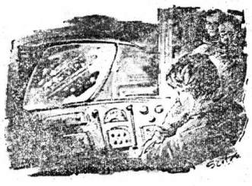
Ki-ki kézbevette a maga tálkáját és együtt átvonultak Anita szobájába. Krilov bekapcsolta a majdnem szekrény nagyságú különleges televíziós készüléket, Kessler hol a képernyőre, hol az előtte szerénykedő tálacskára pislogott. Nagy bánatában még az sem vigasztalta, hogy a televízió a világ legkiválóbb művészeinek a közreműködésével éppen az ő számukra közvetített ajándékműsort.
A többiek az ablakok mellé telepedtek és az előttük egyre növekvő Hold felszínét figyelték. Égi útitársuk most sokkal nagyobbnak tűnt, mint a messze űrben lebegő, ökölnyire, zsugorodott, sejtelmes fényben tündöklő Föld.
Apor hátrafordult, hogy Kesslert is az ablakhoz hívja. Az űrpilóta egy élelemmel megrakott szekrény előtt állt és minden mást feledve, nézte a földi televízió műsorát. s közben tömte magába az egyik nyitott élelmiszeres doboz tartalmát.
— Ember, mit csinál? — kapta ki Apor a pilóta kezéből sietve a dobozt. — Megbolondult? Hány darabot habzsolt be eddig ezekből a labdacsokból?
— Tizet... összesen tizet —, pislogott riadtan a tettenért pilóta. — Legfeljebb, ha tíz szem ilyen csokoládés micsodát ettem...
— Ez a „micsoda" sűrített tápszer... a csokoládé ebben a dobozban van — mutatott a telis-tele rakott szekrénybe egy szemre egészen hasonló dobozra Apor.
— Tudja, mi minden van tíz ilyen labdacsba sűrítve? Három kiló borjúhús, huszonnégy tojás, másfél kiló paradicsom, egy kiló cukor, két liter tej és négy citrom... Ennyit evett meg egyszerre!
Kessler halálra váltan szorította hasára a kezét.
— Gyorsan, az orvosi rendelőbe! Gyomormosást fog kapni...
Apor doktor még javában „öblögette" a falánk pilóta gyomrát, amikor fülsiketítőn éles szirénahang verte fel a csendet.
— A vészjelző!!!
Anita és Krilov felugrottak s rohantak a vezetőfülkébe. A tompa félhomályban csak a műszerek számlapja világított halványan. Anita egy pillantást vetett a radarkészülékre, melynek egyébként szürke, homályos ernyőjén, most ezer és ezer apró fénypont sziporkázott. Igyekezett erőt venni magán, de elcsuklott a hangja, amikor a riasztó hírt közölte Krllovval:
— Meteorraj közelít felénk!
Krilov nem vesztette el lélekjelenlétét. A hangot, képet közvetítő televízióhoz ugrott és sietve felhívta az orvosi rendelőt:
— Meteorrajjal találkoztunk, Apor... Állítsa gyorsan talpra Kesslert és azonnal jöjjenek a vezetőfülkébe!
Anita szíve a torkában vert. Mi lesz velük, ha asztroplánjuk a borzalmas sebességgel közeledő meteorfelhőbe kerül? Mindannyian tudták, hogy ezer veszély fenyegeti majd őket a végtelen mindenség embernemjárta útjain —, de most, hogy szemtől szembe kerültek a pusztító áradattal. Anita képtelen volt legyűrni félelmét.
— Anita, Anita — korholta a fiatal csillagásznőt erélyesen, mégis baráti együttérzéssel Krilov —, miért van ennyire, megijedve! Az irányítóberendezés kifogástalanul működik és reméljük, pillanatokon belül itt lesz Kessler is...
A felpattanó ajtón Apor rontott a vezetőfülkébe:
— Kessler a gyomormosás után olyan rosszul lett, hogy egyelőre mozdulni se igen tud...
Anita erőt vett magán és remegő kézzel elfordított egy kapcsolót. A készülék homlokfalába épített homályos üveglapon cikázó, villózó fénypontok újabb raja tűnt fel.
— Nincs veszteni való időnk! — dobta magát Krilov a vezetőülésbe. — Tennünk kell valamit... vagy elpusztulunk.
Pattogtak az utasítások:
— Anita. Figyelje a fénypontok haladási irányát! Működésbe hozzuk az oldalrakétákat és megpróbálunk kitérni a meteorraj elől. Apor doktor! A háta mögött van egy kapcsolótábla. Forgassa el jobbra a középső fekete fogantyút! Én növelem a sebességet... Megvan, doktor?
— Igen!

II.

Krilov szeme feszült figyelemmel tapadt az űrtájolóra. Az asztroplán helyzetét jelző fénypont hajszálnyit se moccant a homorú tükör középpontjából.
— Érthetetlen… — mormolta félhangon Krilov.
Megkérdezte Anitát: — Mit jeleznek a műszerei? Letértünk már a Föld-Vénusz útpályáról?
— Nem... Még néhány perc és elér bennünket a meteorraj! — remegett Anita hangja.
— Elforgatta azt a fogantyút, Apor?
— Teljes száznyolcvan fokkal.
Krilov ajka elfehéredett,. de hangja nyugodt maradt:
— Nem működnek az oldalirányt szabályozó, rakéták...
Dermedt csend követte Krilov szavait.
A vezetőfülke üvegkupoláját most hirtelen tejfehér, sűrű köd lepte el.
— A rakéták! — kiáltott fel örömmel Apor. De a fizikus csak a fejét rázta:
— Nem... a rakétatöltetek füstjének egészen más a színe. — Arcát a kezébe temette: — Valami történt… valami szörnyű dolog történt. Csak Kessler tudná megmondani, hogy mi...
Apor kiperdült, a fülke ajtaján és rohant a rendelőbe. Alig tett azonban néhány lépést iszonyú lökés érte az űrhajót és az orvos egyensúlyát vesztve hanyatt-homlok lezuhant a meredek vaslépcsőn. Ugyanakkor tompa dübörgés hallátszott kintről és csúcsától talpáig remegni kezdett a hatalmas gép.
Fent a vezetőfülkében Krllov és Anita kitágult szemmel meredtek az űrtájolóra. A fénypont mind távolabb siklott a középponttól, ugyanakkor a radarernyőn is gyorsan halványodott a sziporkázó, villogó szikraözön.
— Kitértünk a meteorraj elől! — mutatott Anita remegő ujjal az űrtájolóra. Krilov már értette, mi történt:
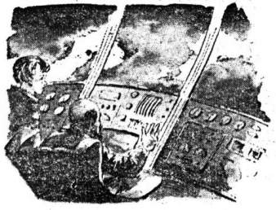
— Az automatikus irányítóberendezés szerencsénkre még időben észlelte a közeledő meteorrajt és működésbe hozta a rakétákat...
Töprengve ráncolta a homlokát, aztán inkább saját magához intézve a szót, kérdezte:
— Vajon miért nem léptek működésbe az oldalrakéták, amikor Aporral bekapcsoltattam a gyújtóberendezést? És vajon honnan került elő a felhő, amelyik azokban a válságos pillanatokban elsuhant az űrhajó mellett...?
Mást. hogy túljutottak a veszélyen, Krilovon is kitört az eddig nagy önuralommal visszafojtott feszültség. Lábai remegni kezdtek, homlokáról patakzott a veríték. Anita azonban már annyira-amennyire kiheverte az ijedelmet és most azon igyekezett, hogy tőle telhetően megnyugtassa a minden ízében reszkető embert:
— Ezt hát szerencsésen megúsztuk volna! Ugyancsak kevés híja volt, hogy rosszul nem jártunk... De most aztán mielőbb talpra kell állítani Kesslert, mert nélküle nehezen kerülünk vissza a Vénuszhoz vezető útpályára!
Nyílt az ajtó és Apor sántikált be rajta. Mögötte zölden, sárgán, megviselten Igor Kessler támolygott. Az asztroplán szilaj nekirugaszkodása, úgy látszik, őt is magához térítette.
Az űrpilóta már tudta, mi történt. És tudta azt is, hogy meggondolatlan cselekedetével könnyen az expedíció pusztulását okozhatta volna. Lehorgasztott fejjel állt Krilov előtt. Az megfogta Kessler karját és — mintha mi sem történt volna — a pilótaülésbe tuszkolta.
— Vezesse gyorsan vissza az asztroplánt az előírt pályára, mert most már csak a hajtóanyagot pocsékoljuk. A meteorrajt régen magunk mögött hagytuk...
Kessler a kormányszerkezethez ült és ügyes, gyakorlott ujjai egy pillanattal később már boszorkányos táncot jártak az ezernyi kapcsoló, nyomógomb és fogantyú között. Krilov az űrtájolót, Anita a radarernyőn kirajzolódó képet figyelte — csak Apor doktornak nem akadt dolga. A műszerfalhoz lépett és mire sem gondolva, ismét helyére állította azt a fekete fogantyút, amelyet a meteorok feltűnésekor Krilov utasítására elforgatott.
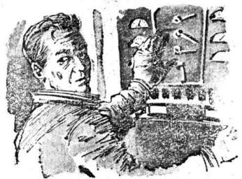
Mozdulatát csak Kessler vette észre, „Jó lesz — gondolta a pilóta —, ha figyelmeztetem a doktort, hogy kétszer is nézze meg, mit csinál, amikor a kapcsolótáblán hozzányúl valamihez." Eszébe jutott ugyan, hogy éppen ő volt az, aki nemrég alig megbocsátható hibát vétett, de azért csak kibökte:
— Vigyázva bánjon azokkal a kapcsolókkal, Apor doktor, mert még én is nehezen, ismerem ki magam köztük. Ha jól láttam, épp az oxigén tartályok csapjai körül babrált... ha elforgatja azt a fogantyút, levegőkészletünk jó része elillan a világűrbe!
Apor ijedten hőkölt hátra. Keze lehanyatlott, arcából minden csepp vér eltűnt. Párafelhővé hígulva csaknem negyedórán át szakadatlanul ömlött az egyik tartályból a szabadba az életet jelentő oxigén...

*
Krilov az asztalra dobta ceruzáját, aztán összegyűrte és a sarokba hajította a képletekkel, számításokkal sűrűn teleírt papírlapot.
— Körülbelül kétszáz napra elegendő oxigénkészletünk maradt...
Ugyanakkor a lehető legjobb esetben is kétszázhetven napig tart még az oda-vissza út.
— És ha kiirtanánk a kísérleti állatokat? Hiszen tetemes mennyiségű oxigént fogyasztanak azok is...
Krilov legyintett:
— Alig javítana valamit ez a helyzetünkön, Apor doktor. Se nem oszt, se nem szoroz az a néhány állat... Ha valamennyit elpusztítanánk, akkor nem hetven, hanem csak negyven vagy ötven napra szükséges oxigén hiányozna. Nem mindegy?
— Ha most nyomban visszafordulnánk... — próbálkozott bátortalanul újabb javaslattal Apor, de Krilov még arra sem hagyott neki időt, hogy befejezné a mondatot.
— Ezt két okból nem tehetjük meg, doktor. Az automatikus irányítóberendezést előre pontosan meghatározott pályára állították be — ha erről a pályáról letérünk, minden műszer és készülék felmondja a szolgálatot. Pusztán érzékszerveink segítségével nem lennénk képesek tájékozódni az űrben... A Nap vagy valamelyik bolygó előbb-utóbb foglyul ejtené asztroplánunkat, amely így örök időn át mesterséget építésként előre ki nem számítható pályán keringene a Naprendszer térségében.
Krilov felállt, megkerülte az asztalt, és Apor mellé lépett. Izmos ujjai keményen markolták az orvos vállát.
— De még ha mód lenne rá, akkor se engedném meg, hogy félútról visszaforduljunk csak azért, mert esetleg pusztulás vár ránk. Könnyen lehetséges ugyanis, hogy a Vénusz légköre hasonló összetételű, mint a Földé. Ha így van, akkor ott-tartózkodásunk alatt nem leszünk a magunkkal hozott oxigénkészletre utalva.
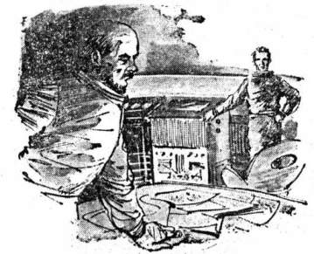
— De mi történik, ha a Vénuszon nincs oxigén?
— Akkor gondosan feljegyzünk mindent, amit ott látunk és tapasztalunk... elhelyezzük feljegyzéseinket az asztraplánban és utasok nélkül, csupán az automatikus irányítóberendezésre bízva, a gépet, útnak indítjuk vissza a Földre.
Ketten voltak a laboratóriumban. Csak a kísérleti állatként magukkal hozott fiatal vadászkutya, Pedró szuszogott jóízűen az egyik karosszékben. Apor leguggolt melléje és kedveskedve, szomorúan simogatta az állat szép fejét:
— Látod, Pedró, ezt nekem... az én ostobaságomnak köszönheted. Talán semmi baj nem történik, ha akkor egy másik fogantyú kerül a kezem ügyébe...
Krilov előtt egy pillanatra felrémlett Igor Kessler bűntudatos arca.
— Ne keressük, ki a hibás... ennek már semmi értelme. Ami történt, megtörtént. Inkább azon törjük a fejünket, mitévők legyünk most, hogy így fordult a dolog?
Apor vállat vont: — Mit tehetünk? Üljünk össze mind a négyen és...
— Azzal csak súlyosbodna a helyzet, ha Anita és Igor már most tudomást szereznének róla, milyen sors vár ránk esetleg — vágott Apor szavába Krilov. — Jobb, ha egyelőre kettőnk közt marad a dolog... Még szerencse, hogy Igor nem vette észre, melyik fogantyúval babrált akkor ott a műszerfalon.
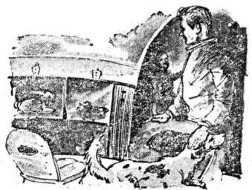
— A hibát én követtem el, a következményekért nekem kell vállalnom a felelősséget — egyenesedett fel Apor. Szembefordult Krilovval: — Elmondom nekik, mi történt, aztán...
— Megtiltom, hogy akár egy szóval is elárulja, amit ma még csak mi ketten tudunk — csattant fel keményen Krilov. De amikor a kétségbeesetten gyötrődő orvosra esett a pillantása, megenyhült a hangja: — Ha elértük a Vénuszt és már biztosak leszünk abban, hogy... hogy elkerülhetetlen, aminek elébe nézünk, akkor majd én tárom fel előttük a valóságot. Addig csak végezzék a munkájukat és közben szórakozzanak, ha úgy tartja kedvük.
Halvány mosoly futott át Apor megviselt arcán:
— Amikor lejöttem ide, éppen sakkoztak a vezetőfülkében. Anita negyvenötödször mattolta meg Igort... az meg fogadkozott, hogy nem nyugszik, amíg vissza nem adja a kölcsönt Anitának.
— Így van ez rendjén, doktor!
Krilov fel-alá járkált a laboratóriumban. Látszott rajta, hogy másutt jár az esze.
— Bolhát ültetett a fülembe ezekkel a kísérleti állatokkal — szólalt meg rövid töprengés után. — Meglehet, feleslegesen sok állatot hoztunk magunkkal. A feltétlen szükséges kísérletekhez véleményem szerint a fele ennyi is elég lenne... Igaza van, doktor. Adjon valamilyen injekciót néhány állatnak, amitől azok egy-két nap alatt elpusztulnak. Akkor hivatalosan bejelenti nekem: ismeretlen kór terjed az állatok között és mint az expedíció orvosa azt javasolja, hogy irtsuk ki haladéktalanul a betegnek látszó jószágokat.
— Mit szól Anita, ha Pedróra is sor kerül majd? — simogatta meg Apor újra a kutyát. — Annyira szereti ezt a kedves állatot...
— Pedrónak egyelőre megkegyelmezünk — nyugtatta meg Krilov az orvost. — Amíg nem muszáj, én se akarnék Anitának bánatot okozni...
Olyan lágyan, simogatóan csengett Krilov hangja, amikor Anitáról beszélt, hogy Apor akaratlanul is felfigyelt rá. Fürkésző pillantást vetett a fizikusra, de az sarkon fordult és sietve elhagyta a laboratóriumot.
Gyorsan szaladt az idő, kerek százharminc nap telt el azóta, hogy a Vénusz-asztroplán utasításaival elhagyta a Földet. Anita és Igor gondtalanul végezték munkájukat; közben vívták a véget nem érő sakkmérkőzést, melyben most már hellyel-közzel az űrpilóta kerekedett fölül.

*
Krilov majdnem minden percét a színképelemző készülék mellett töltötte és csak Apor tudta, miért lett napról napra nyugodtabb és mind jókedvűbb Krilov.
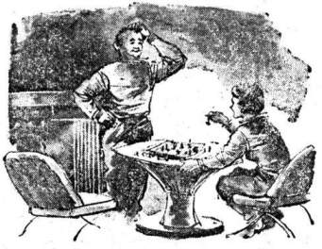
Most már kétségtelen volt, hogy a Vénusz légkörében van oxigén, csak azt nem sikerült még megállapítani, mennyit tartalmaz az éltető elemből a bolygót burkoló ködtakaró. Igor már arról ábrándozott, hogy védőöltözet, vagy legalább oxigénálarc nélkül közlekedhetnek majd a Vénusz felszínén, Krilov azonban nem volt ennyire derűlátó:
— A bolygó felső légkörének összetétele, könnyen lehet, semmiben sem hasonlít a felszínhez tapadó, viszonylag sűrű levegő összetételéhez — magyarázta Apornak. — Tudósaink sajnos, máig sem találtak fel olyan készüléket, melynek segítségével akármi módon is közel tudnánk férkőzni a Vénusz felszínéhez... Hogy miből van és mit rejt a soha fel nem szakadó ködtakaró, azt csak akkor fogjuk megtudni, ha már leszállt az asztroplán és műszereimmel mintát vettem a levegőből.
— Én hiszek abban, hogy a Vénusz légkörének összetétele semmiben sem különbözik attól a levegőtől, amire nekünk, földi élőlényeknek szükségünk van — válaszolta bizakodva az orvos. — Régóta bizonyított tény, hogy az egész világmindenséget ugyanazon kilencvenkét elem atomjai alkotják, melyek a Földön is megtalálhatók. Miért lenne a Vénusz kivétel? Miért lenne ott másfajta világ?
— A kilencvenkét természetes elem atomjai végtelen sokféleképpen kapcsolódhatnak egymással és végtelenül sokféle anyagot alkothatnak — hűtötte le Apor lelkesedését Krilov, de nyomban hozzáfűzte: — Mégis igazat adok önnek, Apor doktor: ne legyünk borúlátók. Hátha jóra fordul minden?!
— Még tizenhat-tizennyolc nap és eldől a nagy kérdés — mondta elgondolkozva Apor. — Erről jut eszembe: mikor kezdünk a leszálláshoz készülődni?
— Mihelyt a műszerek jelzik, hogy elértük a Vénusz gravitációs terét... Ha már leállíthatjuk a motorokat és a vonzás következtében hajtóerő nélkül is egyre nagyobb sebességgel közeledünk a bolygó felszínéhez, akkor következnek majd el Igor nehéz órái.
— Utazás közben már bebizonyította néhányszor, hogy milyen kiváló űrpilóta...
Krilov arca elkomorodott:
— Ez kétségtelenül így van. De ugyanakkor, sajnos, annak is tanújelét adta, hogy adott esetben rettentő mód meggondolatlan tud lenni.
A jólelkű Apor már százszor megbocsátotta Kesslernek az elkövetett hibát. Nevetve válaszolta:
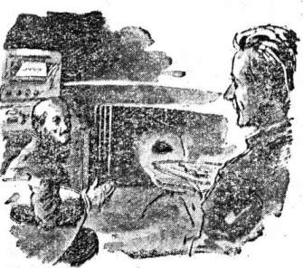
— Amióta Anita segítségével pompásnál pompásabb pörkölteket készíthet a kivégzett kísérleti nyulakból, semmi hiányt se szenved a mi Igorunk étvágya.
— A baj az, hogy a pörköltből nem lesz se oxigén, se hajtóanyag ,— mosolyodott el végre Krilov is. — Márpedig jórészt Kesslernek köszönhetjük, hogy mindkettőnek híján vagyunk most. Ha akkor nem tömi tele a bendőjét mit tudom én, milyen labdacsokkal, akkor másként végződött volna a meteorrajjal való találkozásunk.
— A hajtóanyaggal is baj van? — hökkent meg Apor. — Erről nem tudtam...
— Töméntelen üzemanyagot pocsékoltunk el, mire Kessler akkor előkerült, s az óriási kitérő után nagy nehezen visszahozta pályájára az asztroplánt.
— Ezek szerint akkor változatlanul bajban maradtunk, ha netán tényleg oxigéndús levegőre bukkanunk Vénuszon?
— Az üzemanyagtól csak a tartalék készletünk csappant meg — válaszolta Krilov. — Ha simán le tudunk szállni a Vénuszra és visszafelé nem találkozunk újabb meteorrajjal, akkor kitart a...
Krilov még mondani akart valamit, azonban torkán akadt a szó. Elkerekedett szemmel mutatott Pedróra. A kutya le akart ugrani a székről, de amint elrúgta magát, tökéletesen súlytalanná válva felemelkedett és ijedten kalimpáló lábakkal erre-arra úszkálni kezdett a levegőben.
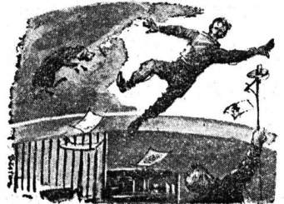
Apor és Krilov még fel sem fogták, mi történhetett, amikor kicsapódott az ajtó és félig lábon járva, félig lebegve Kessler „suhant" be a laboratóriumba. Arca sugárzott az örömtől:
— Zuhanunk a Vénusz felé — jelentette boldogan. — Jöjjenek azonnal a vezetőfülkébe!
Apor már ugrott is, de alaposan megjárta: a kis lendület, mely rendes körülmények között a padlótól tíz centiméterre se emelte volna, most egészen a mennyezetig röpítette. És nem esett vissza, hanem úgy lebegett széttárt karokkal Igor feje felett, mint valami óriás bőregér.
— Hogy ízlik a súlytalan állapot? — hahotázott Kessler a magatehetetlen doktoron. — Ugye, szeretne lejönni onnan a magasból?
— Persze, hogy szeretnék.,, csak épp azt nem tudom, hogyan kezdjek hozzá? — kaparászott, forgolódott a magasban Apor.
— Kapja csak el ezt a seprőnyelet, ezen majd lemászik hozzánk — nyújtott fel Aporhoz egy hosszú rúdra erősített valamiféle készüléket Igor. Szabad kezével jól megkapaszkodott az ajtófélfában és ügyesen lehalászta, majd talpra segítette a doktort. Aztán hol ebbe, hol abba kapaszkodva, kilibegtek a laboratóriumból és üggyel-bajjal a vezetőfülkéig tornászták magukat.
Szegény Pedróról mindenki megfeledkezett. A levegőben kalimpálva kétségbeesetten kaffogott, vinnyogott a szerencsétlen pára.

*
Hosszú órák óta körözött már az asztroplán a Vénusz áthatolhatatlanul sűrűnek tetsző felhőtakarója fölött. Bármerről is kerülte gépével a bolygót Igor, a radar mindenütt vizet jelzett. Végtelen tenger hullámzott alattuk, sehol egy tenyérnyi szárazföld.
Krilov egyre növekvő aggodalommal figyelte az üzemanyag fogyását jelző mérőműszert. A mutató veszedelmes gyorsan közeledett ahhoz a ponthoz, ahol egy tűzpiros fénnyel világító csík jelezte, hogy innen már mindössze annyi üzemanyaggal rendelkeznek, amennyivel az asztroplán éppen csak visszatérhet a Földre.
— Tenger... mindenütt tenger — hallotta maga mögött Anita halk hangját Krilov.
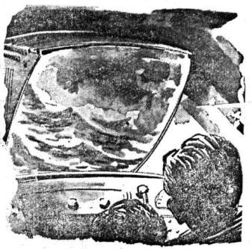
— Ha csak akkora szigetre lelnénk, mint a tenyerem, oda is letenném az asztroplánt — tört ki Igor. — Mennyi fölösleges üzemanyagunk van még?
— Talán egy órára való...
— Lejjebb ereszkedem... hátha ráakadok egy szigetre.
— Tegye, amit jónak lát, Igor — válaszolta csüggedten Krilov, és hátat fordított a műszertáblának. Sziszegve, alig érthetően buggyantak ki összeszorított fogai közül a szavak: — Lesz, ami lesz...
Feldübörgött a motor. Az asztroplán kiterjesztette hatalmas siklószárnyait és a messze Földről érkezett gép lassan elmerült a ködben.

III.

Pattanásig feszültek az idegek, — a négy ember dermedten figyelte a Vénusz felszínét pásztázó radarantenna által felfogott képet. A készülék tompafényes, csillogón szürke ernyőjén egymásra torlódó, vadul hánykolódó hullámok rajzolódtak ki, az egymást űző tarajos hullámszörnyetegek száguldottak végig sz irdatlan víz-sivatagon. Hol fognak leszállni? Akad-e a bolygón akár csak egyetlen szilárd pont is, ahol az asztroplán kikötőre talál?
A hatalmas gép mind mélyebbre süllyedt a gomolygó, tejfehér ködben. Anita fáradtan ereszkedett az egyik üres ülésre. Homlokát a vezetőfülke hűvös, nyirkos üvegfalának támasztva nézte az örvénylő ködhullámot.
Megadás, közöny, félelem ült a megsápadt arcokon. Apor karbafont kézzel, mozdulatlanul állt szorosan Igor mellett; az orvos pillantása néha végigsuhant három társán, aztán újból a radarernyőre tapadt á tekintete.
A kudarc már-már elkerülhetetlennek látszott, amikor Igor gyakorlott szeme homályos, szürke foltot vett észre az elmosódott radarkép szélén.
Szárazföldre bukkantak, vagy csak a végtelen tengerből kiemelkedő, magányos sziget fölölt suhant el az asztroplán?!
— Mindegy... itt leszállunk! — határozott Krilov.
A mind mélyebbre ereszkedő űrhajó alatt lassan tisztult a kép. Szaggatott, meredek szirtekkel szegélyezett sziklapart tűnt fel, melynek vízmosta falain porrá zúzódtak a tajtékzó hullámok.
— Megkezdem a leszállást —, harsant Igor hangja. — Mindenki szíjazza le magát!
Bőgő, vijjogó visítást hallatva működésbe léptek a fékezőrakéták. A köd és füst mindent elborított, csak a radar alig négyzetméteres ernyőjén kibontakozó kép segítette Igort a leszállás nehéz műveleténél.
A sebességcsökkenés roppant erővel feszítette az asztroplán utasain a rögzítőhevedereket. Moccanni se igen tudtak a puha gumipárnákkal bélelt ülésekben. Igornak is csak irtózatos erőfeszítés árán sikerült egy-egy készüléket bekapcsolnia. Mintha mázsás súly terhelte volna két vállát, egyszerre ólomnehézzé vált a karja.
Rövid Idő után a hajtómotor fúvónyílásain kiáramló gáztömeg pontosan annyi taszítóerőt fejtett ki, amennyi a bolygó vonzóerejének a leküzdéséhez kellett.
A zuhanás sebessége lassult, az utasok fellélegeztek. A fékezőrakéták sivítása azonban egyre erősödött. A vezetőfülkében alig értették egymás szavát.
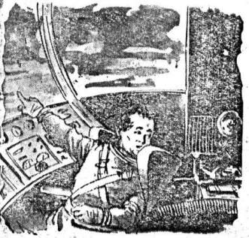
A rakéta már farral a szigetnek fordulva, mintegy száz méter magasan lebegett a sziklák fölött. A széltől űzött ködgomolyok mindent eltakartak, a radarkészülék ernyője azonban hibátlanul tiszta és éles képet vetített eléjük.
— Hó! — kiáltott fel csodálkozva Igor. — Nézzék, milyen hófehér itt alattunk minden!
Krilov elgondolkozva, figyelmesen nézte a furcsa tájat. Aztán megrázta fejét:
— Nem, ez nem hótakaró, Igor... Úgy látszik, azoknak a föld kozmobiológusainak lett igazuk, akik —, bár sohasem jártak a Vénuszon — kísérleteik alapján azt állították; hogy a bolygón fehér színű növényvilágot fogunk találni.
Meghökkenve néztek Krilovra.
— Miféle növény lehet az, amelynek fehér levelei vannak? — kérdezte elkerekedett szemmel Anita.
A fizikus, miközben sorra lecsatolta magáról a keresztül-kasul fonódó hevedereket, élénken magyarázta:
— A soha fel nem szakadó ködtakarón a napfénynek csak kis része hatol át, ugyanakkor a Vénusz felszínén viszonylag magas a hőmérséklet. Ennek magyarázata, hogy ez a bolygó kerek negyvenmillió kilométerrel közelebb kering a Naphoz, mint a mi Földünk, így itt a növényeknek nincs szükségük a Napból érkező, nagyobb hőmennyiséget szállító sugarakra... nemhogy elnyelnék ezeket, hanem épp ellenkezőleg: fehér színük segítségével visszaverik a számukra felesleges hőt...
Közben már minimálisra csökkent az űrhajó leszállósebessége. Igor szinte tapogatózva, méterről méterre közeledett gépével a leszállásra kiszemelt tisztáshoz.
Krilov folytatta volna, de ebben a pillanatban kurtán, keményen csattant a pilóta hangja:
— Most...
Kikapcsolta a fékezőrakétákat. Az imént még alig elviselhető lármát süket csend váltotta fel. Aztán tompa puffanás hallatszott kintről és a lágyan rugózó ülések kissé meglendültek. A műszerek vad táncot járó, majd gyorsan megnyugvó mutatói minden kétséget kizáróan jelezték, hogy az asztroplán szétterpesztett leszállótalpai e pillanatban értek talajt.
Krilov lassú mozdulattal felállt és szorosan a fülke üvegfalához lépett. A széltől kavart ködgomolyok közt itt-ott keskeny rés nyílt, melyen át eléje tárult a Föld testvérbolygójának titkokkal terhes, döbbenetesen idegen világa. Halkan, inkább csak magához intézve a szót suttogta:
— Megérkeztünk...

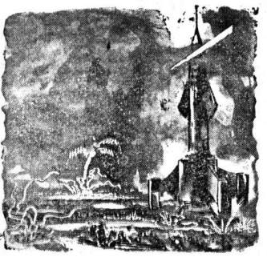
A kintről zárt fémtartályba torkolló, alig tenyérnyi nyíláson keresztül Krilov mintát vett a Vénusz levegőjéből. Izgatottan állták körül a fizikust, amikor az a laboratóriumban különféle elemző készülékek segítségével vizsgálni kezdte a bolygó légkörének összetételét.
Krilovon kívül csak Apor tudta, mit jelent mindannyiuk számára ez a végeredményben oly egyszerű vizsgálat... csak ketten tudták, hogy élet és halál forog kockán ezekben a pillanatokban.
A fizikus higgadtan, egyetlen szó nélkül végezte munkáját. Mintha rajta kívül teremtett lélek se tartózkodna a laboratóriumban, olyan nyugodtan tett-vett, öblögette a lombikokat, keverte hol ilyen, hol olyan vegyszerrel, vagy gázzal a mintát tartalmazó, hengeres tartályból vett légnemű anyagot. Néha feljegyzett egy-egy képletet, aztán kis íróasztalához ült és szorozni, osztani kezdett, majd végtelen hosszú számoszlopokat irkált egymás mellé.
Sokáig tartott a munka. Ha közben valamit kérdeztek Krilovtól, az legfeljebb fejbólintással, vagy egy kurta kézmozdulattal válaszolt. Amikor kiürült a tartály, gondosan egymás mellé állította a lilától sárgáig, smaragdzöldtől szivárványosan kékig minden elképzelhető színárnyalatot játszó folyadékokkal telt üvegcséket. Aztán a fakó, kerek fényfoltként derengő ablakhoz lépett.
Ólmosan szürke volt kint minden. Az ablak elé hajló bokrok kehely alakú, tölcséres levelein kövérre hízott cseppek surrantak végig és buggyanó buborékokat verve hullottak a híg latyakba.
Lomhán szállongó pamacsokban kavargott a sűrű pára, mintha gőzfelhőt lehelő katlan fölött találták volna támaszra az asztroplán leszállótalpai. Alig öt-tíz méterre lehetett ellátni. Az űrhajó körül hártyás levelű, kusza szövevénybe fonódó bokrok és kúszónövények fehérlettek a mocsaras talajhoz tapadva, odább fehér levelű óriáspáfrány szökkent karcsún, sudáran magasba. A bokrok indái közt átlátszó testű, csupaláb állatok siklottak nesztelenül, a magasban tenyérnyi rovarok —, vagy tán már madarak? — röpdöstek, bukdácsoltak csapongó szárnyakkal.
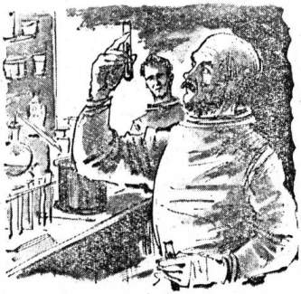
Krilov megfordult és a laboratóriumi asztal márványlapján sorakozó üvegedényekre mutatott:
— A légkör túlnyomórészt kénhidrogénből áll... Védőöltözet és oxigénálarc nélkül nem hagyhatjuk el az űrhajót.
— Oxigén nincs a légkörben? — kérdezte rekedten Apor.
— Semmi... — válaszolta lehajtott fejjel Krilov.
Egy ideig szótlanul rakosgatott az asztalon, aztán hirtelen szembefordult társával. Csak Apor látta, milyen óriási akaraterővel uralkodik magán a fizikus. Inkább fintornak beillő, torz mosoly árkolódott ajka köré:
— Még egyszer figyelmeztetek mindenkit: védőöltözet nélkül még a kísérleti állatok... még Pedro se tartózkodhat a szabadban. A Vénusz légköre halálosan mérgező anyagokat tartalmaz.
— Ha mérgező a légkör, hogyan élhetnek itt mégis állatok és növények? — kérdezte Igor.
— A Vénusz élővilága számára minden bizonnyal a mi, nitrogént és oxigént tartalmazó földi levegőnk lenne pusztító méreg — válaszolta Krilov. — Nemcsak a holt anyag lehet sokféle, az élőlények szervezete is végtelen sokféleképpen alakulhat. A Vénuszon nyilvánvalóan olyan állati és növényi szervezet fejlődött ki sok-sok millió esztendő alatt, melynek éltető eleme a kénhidrogén és néhány könnyebb-nehezebb fajsúlyú gáz sajátos vegyülete.
— No, megleszünk mi oxigén nélkül is, hiszen épp eleget hoztunk belőle — legyintett Igor. — Már veszem is a védősisakot, hátamra akasztok egy jókora oxigénpalackot, aztán körülnézek odakinn. Ki tart velem?
Apor a pilóta elé toppant. Jókedvet tettetve kapta el a karját:
— Nem úgy van az, Igor! Előbb döntsünk arról: ki lesz négyünk közül, aki élete végéig dicsekedhet majd azzal, hogy elsőnek tette lábát erre az idegen bolygóra?
— Hölgyeké az elsőség! — hagyta ott asztalát Krilov. Már mosolyogni is tudott —: Természetesen ez nem azt jelenti, hogy űrhajónk biztonságos falai közül Anitát egyedül engedjük ki ebben az idegen, ismeretlen világba. Mind a négyen beöltözünk, aztán a légzáró zsilipkamrán keresztül elhagyjuk az asztroplánt. Ha nem fenyeget veszedelem, Anita lesz az első... Egyetértenek velem? — pillantott a fizikus Aporra, majd a pilótára.
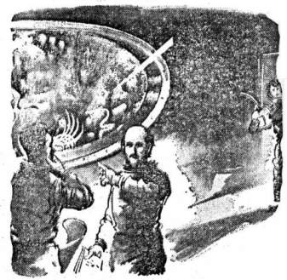
Az orvos készségesen bólintott, de Igor bozontos szemöldöke fölött összefutottak a ráncok. Pillanatig gondolkodott, aztán — legalábbis Apornak úgy tűnt — kelletlenül vette tudomásul Krilov javaslatát. Szótlanul kifordult az ajtón és indult Anita után. — Amaz ujjongva iramodott a raktárhelyiség felé, ahol már használatra előkészítve sorakoztak a kinek-kinek méretére szabott védőruhák.
Apor visszatartotta az ugyancsak kifelé igyekvő Krilovot. Fojtottan súgva kérdezte:
— Nincs remény?
— Nyomát se leltem oxigénnek...
— De hiszen a felső légkörben viszonylag jelentős mennyiségű oxigént mutatott a színképelemző!
— Sajnos, itt a felszín közelében csak olyan gázokat tartalmaz a légkör, melyeknek fajsúlya nagyobb, mint az oxigéné, így — feltéve természetesen, hogy a színképelemzéssel végzett vizsgálataim során nem tévedtem és a bolygót övező gázburokban valóban akad több-kevesebb oxigén — csupán azt feltételezhetjük, hogy magasan... nagyon nagy magasságban más a légkör összetétele, mint idelent.
— Igor szálljon fel az asztroplánnal és keresse meg a levegőréteget, amelyben már számottevő oxigén van.
— Az asztroplán nem repülőgép... de még csak nem is helikopter, Apor doktor — csóválta fejét Krilov. — Egészen különleges légijárműre lenne szükség ahhoz, hogy öt-hatezer méterre, vagy talán még ennél is magasabbra emelkedve megfelelő berendezés segítségével kivonjuk és cseppfolyóssá fagyasztva tartályokba gyűjtsük az oxigént.
— A terepjáró helyett, amit magunkkal cipeltünk a Vénuszra, inkább helikoptert hoztunk volna — sóhajtott nagyot Apor.
— Vagy ezt, vagy azt... Két ilyen nagy súlyú járművet már nem képes magasba emelni az asztroplán hajtómotorja — válaszolta Krilov! — Egyébként azt is alaposan meg kell gondolnunk, hogy mennyit használjuk majd terepjárónkat, hiszen a benzinmotor működéséhez is oxigénre van szükség. Oxigént pedig most már csak a magunkéból áldozhatunk...
— Ha így áll a dolog, akkor ne titkolózzunk tovább, hanem tárjuk fel helyzetünket Anita és Igor előtt! — egyenesedett fel az orvos. Sápadt volt, mint a viasz, keze ökölbe szorítva is meg-megremegett.
— Ennek még nem jött el az ideje, doktor, én ugyanis még mindig reménykedem...
— Miben?
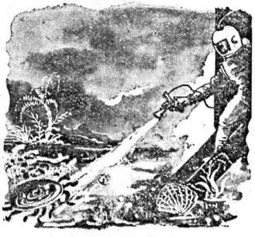
Krilov a kint csillogó, vízcseppektől fényes levelekre mutatott:
— Gondolkozzék csak, doktor! A Vénusz felszínét majdnem teljes egészében tenger borítja. De telítve van párával maga a légkör is...
— Értem! — kiáltott fel Apor. — A vízből akar oxigént kivonni!
— Feltéve, hogy csakúgy két rész hidrogénből és egy rész oxigénből áll ez a folyadék is, mint a földi víz!
Kezében tartva oxigénálarcát, egyébként már nyakig védőruhába öltözve Anita dugta be fejét az ajtón:
— Jönnek végre? Olyan türelmetlen vagyok már…
— Jövünk, jövünk — nyugtatta Krilov a kipirult arcú, fénylő szemű lányt. Hangja egyszeriben lágy és simogató lett, csak a homlokán árkolódtak még mélyebbre a ráncok. Kezét gyengéden Anita vállára tette, majd intett Apornak —: Jöjjön doktor, ne halogassuk tovább az ünnepélyes pillanatot!

*
Igor vasöklében olyan simán mozgott a levegőzsilip kamráját elzáró kettős acélkapu hatalmas retesze, mintha holmi könnyen járó ajtókilincs lett volna. Döngve csapódott le az arasznyi vastag külső fémlemez és keskeny lejáratot alkotva megtámaszkodott a híg latyak alatt rejtőző sziklatalajon.
A kijárat sötét négyzetében elsőnek Krilov alakja bukkant fel. Iszonyú erejű hősugarat lövellő fegyverét a ködben hajladozó bokrokra irányozva, körülnézett.
Különös hangok hallatszottak mindenfelől. A védősisakok tetejére szerelt kis mikrofonok a leghalkabb neszt is felfogták és a sisak belső oldalán elhelyezett parányi hangszórókon keresztül tökéletes élethűséggel továbbítottak a fülig minden hangot.
Krilov egy közeli bokor magasra púposodó gyökerei között zömök testű, teknőc formájú jószágot vett észre. Hamarjában nem igen tudta volna megmondani, hogy a félgömb alakú páncél alól előbukkanó nyúlványok közül, melyik a fej és melyek a lábak. (Könnyen meglehet, hogy nem is volt feje a rusnya féregnek...) Az állat támadóan Krilov felé ugrott. A férfi védekezve, gyors mozdulattal felé irányította és bekapcsolta a sugárszóró fegyvert.
A halálthozó hősugár sisteregve fúrta át magát a hullámzó ködgomolyokon. Amikor a forró sugár elérte a szemre úgy méter hosszú hüllőt, az hirtelen magasba szökkent. Éles, soha nem hallott hangot hallatva vadul csapkodott maga körül a gumiszerűen rugalmas bőrpáncél alól előreszökkenő csápjaival.
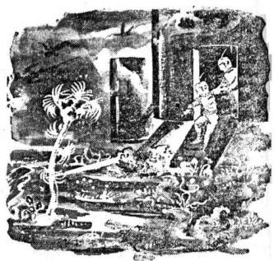
A kúpos tölcsérben végződő fegyverből újabb sugárkéve csapott ki. Krilov most már telibe találta a vergődő állatot és pillanat alatt végzett vele.
— Nem éppen barátságos fogadtatás! — állapította meg Apor. Az imént még halottian csendes táj egyszerre megelevenedett körülöttük. A levegőben csupasz nyakú gyíkmadarak suhogtak nesztelenül, előremeresztett tűhegyes karmaiknál csak hajlott, rücskös csőrük volt félelmetesebb.
A ködbevesző bokrok szövevénye mögül súrlódáshoz hasonló, különös zaj hallatszott. A nyálkás, szürke iszapon lapos hullámok siklottak végig. Ágak reccsentek, hajladoztak a fák, tarajos állatkák százai siklottak elő a gubancos gyökerek közül és félig úszva, félig futva riadtan menekültek a szélrózsa minden irányába.
A surrogó zaj erősödött. Villanásnyi időre hengeres, pikkelyekkel borított test tűnt fel a bokrok között, aztán hihetetlenül gyors, sikló mozgással eltűnt a ködben. Mekkora lehetett az állat, mely az asztroplán közelében nyilván zsákmányra lesve lapult? Nem tudták. Még arra se jutott idő, hogy valamelyikük működésbe hozza a sugárszóróját.
— Nos, a látottak után is van kedve hozzá, hogy elsőnek tegye lábát az idegen bolygóra? — kérdezte Krilov rádión keresztül Anitát.
— Legfeljebb arra mernék vállalkozni, hogy éppen csak kilépek az űrhajóból. Aztán menten vissza is fordulok...
Krilov bólintott és kezét nyújtva lesegítette Anitát a belső oldalán bordákkal ellátott, most lépcsős lejáróként, is szolgáló acélajtón.
Apor és a pilóta követték őket, de amikor ismét felhangzott a riasztó surrogás és ropogni, hajladozni kezdtek a bokrok, sietve visszatértek a biztos oltalmat nyújtó asztroplán falai közé.
— Most már az is bizonyos, hogy az űrhajóból csak terepjáróval mozdulhatunk ki — mondta Krilov, miközben egymásnak segítve odabent megszabadultak a cseppet sem kényelmes, nehéz védőruháktól.
— Vajon milyen távol lehet tőlünk a tengerpart? — kérdezte a pilótát látszólag közömbösen Apor.
— Nehéz lenne megmondani... hiszen én is csak annyit tudok, amennyit leszállás közben a radarernyőn láttam — vakarta fejebúbját Igor. — Talán háromszáz... vagy négyszáz méterre?
— A tengerpartra később is ráérünk... — szólalt meg Anita, de Krilov türelmetlenül félbeszakította:
— Semmi sem sürgősebb, mint az, hogy mintát vegyünk a tengerből. Mielőbb analizálni akarom a folyadék összetételét.
A majdnem kiáltva elhadart mondat hallatára Anita is, Igor is csodálkozva pillantottak a fizikusra, aki észrevéve magát, zavartan kezdett magyarázkodni:
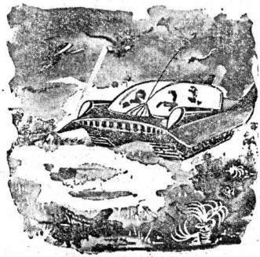
— A Vénuszt gázburok veszi körül, felszínének legnagyobb részét pedig tenger borítja, így természetesen elsősorban ennek a két anyagnak a vegyi összetételét kell megismernünk.
Apor a fizikus segítségére sietett:
— Számomra is rendkívül fontos ez, Krilov! Mint biológus csak akkor tudok megbízhatóan következtetni arra, hogyan, milyen körülmények között keletkezett és fejlődött ki itt az étet, ha ismerem a két legfontosabb elem: a légkör és a medencéket kitöltő tenger vegyi összetételét...

*
Ezer veszedelem fenyegette a terepjáró utasait, amíg a tengerpartig eljutottak. Amikor végre visszatértek a viszontagságos útról, Krilov sokáig bajlódott az ismeretlen összetételű folyadék elemzésével.
Az eredmény lesújtó volt.
— Víz... és mégsem víz, ami ebben a tartályban van! — tette társai elé a fizikus a tengerből vett minta maradékát. — Végső fokon hidrogén és oxigén keveréke ugyan... fizikai szempontból azonban mindkét elem olyan állapotban van, ami földi körülmények között meglehetősen ritkán fordul elő.
— Mit akar ezzel mondani? — tágult Apor szeme a fizikusra.
— Azt, hogy amit mi eddig itt víznek véltünk, nem más, mint a nehézhidrogénnek és az ózonnak a Földön ismeretlen vegyülete. Ha valamelyikünk inni próbálna ebből a folyadékból, éppen úgy elpusztulna, mint ha — teszem fel — oxigénálarc nélkül lépne ki az űrhajóból...
Apor és Krilov szeme összevillant. Az orvos mondani akart valamit, de hang nem jött ki a torkán. Hirtelen összeroppant, válla előregörnyedt. Aztán sarkon fordult és bizonytalan, imbolygó léptekkel kitámolygott a laboratóriumból.
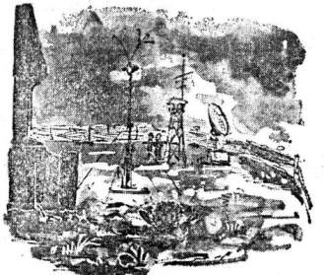

IV.

Krilov gondosán ügyelt arra, hogy alváson és a feltétlenül szükséges pihenőórákon kívül egyetlen szabad perce se maradjon az expedíció tagjainak. Hajszolta a többieket és hajszolta önmagát… hiszen semmi nem volt most drágább, mint a gyorsan múló idő.
Kemény munkával ugyan, de hamarosan rendet teremtettek az asztroplán közvetlen környékén: kiirtották a bokrokat és elvezették a szilárd sziklatalajt elborító alig néhány centiméter mély iszapos latyakot. Az így nyert kis térséget részben magukkal hozott anyagokból, részben szívós, hajlékony növényi indákból és ágakból összeeszkábált, erős kerítéssel vették körül. Itt aztán végre szabadon futkározhatott Pedro is — no persze csak védőöltözetben és oxigénálarccal a fején, amit már úgy megszokott, hogy be se tette lábát a zsilipkamrába, amíg rá nem csatolták a pontosan ráillő hosszúkás sisakot.
Kint a szabadban, közvetlenül az asztroplán mellett, kis megfigyelőállomást építettek a félelmetesen idegen világba szakadt földi emberek. Magas lábakon álló fémházikókban helyezték el a különféle műszereket, melyek a hőmérsékletet és a légkör páratartalmát mérték, ellenőrizték és automatikusan feljegyezték a szél irányának, sebességének változásait, magnetofonszalagon rögzítették a közelből, távolból érkező hangokat, zajokat. Nap mint nap annyi mindent „figyeltek meg" ezek a készülékek, hogy négyen is alig győzték a sok adatot feldolgozni, rendszerezni.
Igor és Anita jókedvűen, mit sem sejtve végezték munkájukat. Csak az orvos figyelte egyre növekvő nyugtalansággal Krilovot, aki napról napra zárkózottabb, komorabb lett. Apor maga már belenyugodott a megváltoztathatatlanba — minden erővel a munkába vetette magát és így űzte ki agyából a közelgő végre emlékeztető gondolatokat.
Krilov számolt, számolt... utolsó cseppig felmérte oxigénkészletüket és számbavett minden lehetőséget. Az alapvető nehézség onnan eredt, hogy most, miután az asztroplán leszállt a Vénuszon, már semmiképp sem lehetett siettetni a visszaindulást. Az űrhajó nem startolhatott tetszés szerint választott időpontban a Föld felé: várnia kellett, míg a két bolygó indulás szempontjából egymáshoz viszonyítva ismét kedvező helyzetbe kerül.
Az idegen bolygón így eltöltött kényszerű várakozási Idő hosszú volt, nagyon hosszú... Miután megállapították, hogy a Vénusz alig valamivel hosszabb idő alatt fordul meg egyszer-egyszer a tengelye körül, mint a Föld — nem egészen huszonhat óra hosszat tartott egy nappal és egy éjszaka — Krilov továbbra is napokban mérte és tartotta számon, meddig tart még ki oxigén készletük.
Összesen nyolcszáz napra elegendő oxigént hoztak magukkal. Miért éppen ennyit? Száz és százszor leírta már a választ erre a kérdésre Krilov, hiszen minden számításának ez volt az alapja:

az odautazás időtartama | 146 nap
a Vénuszon töltött várakozási idő | 468 nap
a visszautazás tartama | 146 nap
összesen | 760 nap

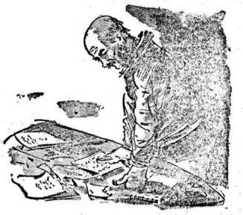
— Nézzük hát... hogyan is állunk voltaképpen?! — hajolt nagyot sóhajtva ismét számításai fölé a fizikus.
Egyedül volt a laboratóriumban. Kint szurokfekete éjszaka takart mindent, a napi munkától fáradt társai mélyen aludtak hálófülkéikben.
— A meteorrajjal való találkozás következtében kerek egy nap késéssel: száznegyvenhét nap alatt futottuk be a Föld — Vénusz távolságot — mormolta maga elé felhangon Krilov. — A kísérleti állatok közül már csak Pedró él... a terepjárót nem használjuk. És amiről Apor sem tud: a nagy oxigéntartály nem ürült ki teljesen, mint ahogyan első pillanatban gondoltam... A tartályban levő oxigénnek szerencsére csak mintegy kétharmad része illant el akkor a világűrbe...
Krilov keserűen felnevetett:
— Hát nem mindegy, hogy négyszáz vagy ötszáz nap múlva halunk meg akár itt a Vénuszon, akár úton hazafelé, az asztroplánban? Négy ember számára semmiképp sem elegendő hazáig az oxigén...
Valahonnan mélyről, nagyon-nagyon mélyről bukkant elő és hirtelen testet öltött benne egy gondolat. Tágranyílt szemmel meredt maga elé.
A félig behajtott ajtón hangok szűrődtek a laboratóriumba. Mormolás, elmosódott szavak... halk nevetés... Álmában beszélt valaki.
— Igor megint teleette magát és most bizonyára rosszakat álmodik — dünnyögte bosszúsan Krilov, amikor rövid fülelés után ráismert a hang gazdájára.
De a gondolat, amely előbb felötlött agyában, ismét magával ragadta:
— Négy embernek kevés ez az oxigén... de három számára éppen elegendő lenne!
Felugrott és mint a ketrecbe zárt fenevad, rohangált fel-alá az ezeregy holmival telezsúfolt helységben.
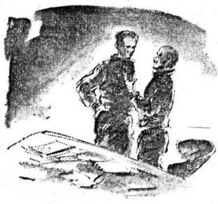
Időnként megtorpant, egy-egy elharapott szó buggyant ki a száján... aztán levágta magát az íróasztalhoz és számolt, számolt, számolt.
...Kint hajnalodott. A kerek ablakon beszűrődő lakó, tompa fény birokra kelt a lámpák nappali világosságot árasztó fényével. Talán éppen az asztroplán acélfalára csimpaszkodva, rekedten kurrogott odakint egy gyíkmadár.
Krilov felállt és fáradtan rakosgatni, rendezni leemelte az asztalon szétszórt papírlapokat. Nem vette észre, hogy mögötte szélesre tárul az ajtó és nesztelenül Apor lép a laboratóriumba.
A fizikus csak akkor rezzent fel ijedten, amikor fülét megütötte az orvos barátságos-csendes hangja:
— A házirendet Krilov professzor is köteles betartani. Este tíztől reggel hat óráig az expedíció vezetőjének is pihennie, aludnia kell!
— Sok a munka, doktor... aztán meg örök életemben afféle éjszakai bagoly voltam, aki két óra alvással is jól beéri — próbálta elütni a választ Krilov. De nagyot tévedett, ha netán azt hitte, hogy ezzel már le is rázta magáról Aport.
— Min dolgozik? Nem segíthetnék valamit? — kérdezte kedvesen az orvos.
Krilov arcáról hirtelen lefagyott a mosoly, mély ránc árkolódott ajka köré. Hátraszegte a fejét és farkasszemet nézett Aporral:
— De igen... Segíthet, sőt segítenie kell nekem!
— Hogyan?
— Se szóval, se tettel ne árulja el Anitának és Igornak, milyen helyzetbe jutottunk. Amúgy is gyanakodnak már, hogy valami nincs rendben... néha alig sikerül kitérni Igor faggatása elöl, aki sehogyan sem tudja megérteni, miért nem helyezzük már üzembe a terepjárót és miért nem indulunk nagyobb felfedező-utakra?
— Ha ön, az expedíció vezetője, nem tudja indokolni elhatározását, akkor vajon mit mondjak én Igornak?!
Krilov elmosolyodott.
— Nyugtassa meg, hogy nincs semmi baj. Közölje vele, hogy holnap előkotorják a „garázstból" a terepjárót, megnézik, rendben van-e rajta minden, aztán neki indulnak és jónéhány száz méter körzetben átkutatja a környéket.
Apor kikémlelt a kis előtérbe, aztán becsukta a laboratórium ajtaját. Halkan, majdnem súgva kérdezte;
— Nem kár erre pocsékolni most az oxigént? Hiszen minden nap...
Hangja elcsuklott. Krilov melléje lépett és átölel te a doktor vállát:
— Ne gondolja, hogy ok nélkül töltök ébren ennyi éjszakát itt a laboratóriumban. Valamivel kísérletezek... talán sikerül eredményt elérnem! Annyi máris bizonyos, hogy azzal semmit se rontunk helyzetünkön, ha néha-néha kisebb kirándulásokat teszünk a terepjáróval.
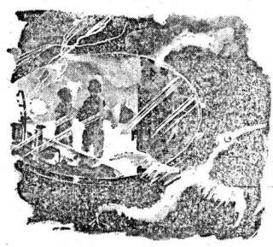
— Mégis sikerült oxigént találnia? — ragyogott fel egyszeriben Apor arca.
— Egyelőre semmit se árulok el, doktor! — veregette meg Apor vállát szeretettel Krilov. — Most azonban arra kérem, bújjon gyorsan vissza az ágyába és hagyjon aludni engem is egy-két órát.
Apor engedelmesen bólintott és már indult is kifelé. Az ajtóhoz ért, amikor hirtelen megtorpant és lassan körüljártatta szemét a laboratóriumon.
— Érdekes... Nyomát se látom annak, hogy valamivel kísérletezett volna, az éjszaka — mutatott a polcokon sorakozó lombikokra, készülékekre, fémcsövekre.
Krilov nem jött zavarba.
— Még nem jutottam a kísérletekig, egyelőre csak elméletben foglalkozom a dologgal — válaszolta könnyedén. Aztán élénken folytatta: — Látja, ezért nem mondok most többet, doktor. Lehet, hogy nem is kerül kísérletre sor... Egyszerűen történik majd valami és akkor minden, de minden probléma megoldódik.
Apor meghökkenve nézett Krilovra. Kérdezni akart valamit, de mielőtt szóra nyithatta volna száját, a fizikus rádörrent:
— Indulj, aludni! Ne feledje doktor, hogy holnap kemény nap vár kettőjükre: az első komoly és bizonyára nem minden veszedelem nélkül való felderítő útra indulnak Igorral. Ki tudja, milyen kalandokban lesz majd részük?!

Vad szélroham söpört végig a parton. Nyomában foszlányokra szakadt, aztán örvénylő, szilaj táncba kezdett a köd. A terepjáró nagyokat huppanva, billegve zötykölődött a hepehupás sziklagörgetegen. A kormány mellett. Igor ült, mögötte kényelmetlenül szűk, magas ülésben Apor kuporgott. Az egész terepjárót törhetetlen, golyóálló üvegből készült átlátszó búra fedte, úgyhogy teljesen szabad kilátás nyílt bentről minden irányba.
Igor a gépet vezette és a ködben, sötétben is „látható" radarkészülék ernyőjén kirajzolódó, gyorsan változó képet figyelte. Aporra hárult a feladat, hogy szükség esetén időben működésbe hozza a fegyvereket és megvédje a terepjárót, ha valamerről veszedelem fenyegetné.
Igor — előre megbeszélt terv szerint — körülbelül egy kilométeres szakaszon keresztül szorosan a tengerpart vonalát követte, aztán irányt változtatott és derékszögben elfordulva távolodni kezdett a parttól.

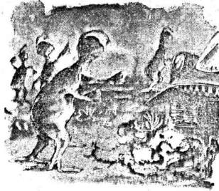
Titokzatos, lélegzetelállítón riasztó világ tárult fel előttük lépten-nyomon. Amott egy szürke kupac... első pillantásra széltől, vihartól gömbölyűre csiszolódott sziklatömbnek vélné az ember... de hirtelen nekiiramodik és villámsebesen pörgetve magát eltűnik a bokrok szövevényében.
Odább embermagas, kardalakú növények hajladoznak. A sáshoz hasonló levelek közt sötét vízióit gyűrűzik az enyhe szélben. A nehéz talajjal küszködő terepjáró dübörgő motorja felveri a csendet, mire méteres ugrásokkal soha nem látott formájú állatok szökkennek fel a mocsárba süppedt kövek közül és eltűnnek a vizen úszó, malomkeréknyi levelek alatt...
Nagyot zöttyenve torpant meg a terepjáró, aztán a motor is leállt. Apor aggódva kérdezte...
— Csak nem döglött be a motor?
— Ááá... kutya baja sincs annak— nyugtatta meg az orvost Igor, aztán intett neki, hogy hajoljon kissé közelebb hozzá: — Kár, hogy ebben a pokoli ködben az orra hegyéig se igen lát az ember... Nézze csak, doktor, mit mutat a radarernyő!
Apor annyira előregörnyedt, hogy orra már majd a radarernyőt súrolta.
— Hát ezek miféle jószágok lehetnek? — nézett csodálkozva Igorra. — Mintha majmok lennének... Nem, mégse... inkább két lábon járó kutyákhoz hasonlítanak. Vajon milyen messze lehetnek tőlünk?
Igor a lehető legélesebbre állította a radar által felfogott képet, aztán a távolságmérőre mutatott:
— Ez a szélről eső, hozzánk legközelebb császkáló jószág itt pontosan kétszáztizenegy méterre van tőlünk ebben a pillanatban.
— Gyerünk közelebb! — javasolta Apor.
— Nem bánom...
Felzúgott a motor és a széles lánctalpak zörögni kezdtek a terepjáró alatt. A radarkép gyorsan tisztult, egyre kivehetőbbé váltak a különös lények. Hacsak nem voltak süketek, már régóta hallaniuk kellett a motor zakatolását. De a szokatlan lárma — úgy látszik — legkevésbé sem zavarta őket. Igor olyan közel került hozzájuk, hogy a köd ellenére radar nélkül is tisztán látták a fák, bokrok ágain és a sűrű sás közt akrobata ügyességgel ugrabugráló jószágokat.
Alig hederítettek a közéjük tolakodó gépre. Még akkor se Igen változott a viselkedésük, amikor a pilóta erősen feltúráztatta, majd hirtelen leállította a motort.
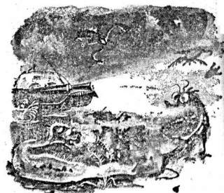
A csendben csak különös vénuszlények mozgása által okozott zajt fogták el a terepjáró tetejére szerelt mikrofonok. A mintegy száz főnyi falka egyetlen hangot se hallatott.
Külsőre kétségtelenül állatok voltak — némi képzelőerővel akár két lábon járó, jól megtermett kutyának, akár majomnak vagy soványka medvének vélhette volna őket az ember. Testüket rücskös bőr fedte, nagy szájuk majdnem felébe vágta gömbölyű, vékony nyakon imbolygó fejüket. Lehet, hogy szemük annak a hosszú nyúlványnak a végen volt, amely mint egy íróasztallámpa hajlott nyele szökkent előre tarkójukból, mert a szájon kívül se fülnek, se orrnak, se szemnek nyoma sem volt a gömb alakú fejeken. Mellső lábaikkal ügyesen szedegették a bokrok áttetszőén vékony szirmú virágai közt lapuló, fürtös gyümölcsöt. Csak akkor támadt köztük egy kis riadalom, amikor a bozótból ökölnyi rovarok rajzottak elő és egyetlen óriás gomolyagba tömörülve megültek az egyik fa mereven előreszökkenő, pikkelyes ágai között. De hamar megnyugodtak és már mit se törődtek a csupasztestű gyíkmadarakkal, melyek vadul visongva vetették magukat a gomolyagra és tépni, falni kezdték a számukra bizonnyal ízes csemegét.
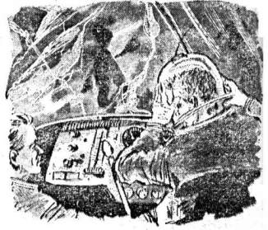
— Ezek nem állatok... — szólalt meg hosszú hallgatás után Apor. Ha kérdezik, hirtelenjében maga sem tudott volna rá választ adni, miért mondta ezt. Volt valami nehezen meghatározható, furcsán emberi vonás ezeknek a lényeknek a magatartásában. Talán az, ahogyan hosszú egyenes láncot alkotva, módszeres aprólékossággal és figyelemmel szedegették le minden egyes bokorról az utolsó szem gyümölcsöt is... talán határozott, szembeötlően céltudatos mozdulataik... vagy az a szinte katonás rend, mellyel minden hallható vagy látható jel nélkül időnként öt-hat tagú csoportokra oszlottak és egy bizonyos ponttól csigavonalban, távolodva, egyre táguló körben járták végig a bokrokat, aztán megálltak és — látszólag — szemenként osztották szét egymás közt a leszedett gyümölcsöt.

Az egyik ilyen csoport a közelükbe ért és megtorpant a terepjáró előtt. Egy ideig tétován álldogáltak, mintha várnának valamire. Aztán egyikük kivált a csoportból és csupasz lebernyegként szétterülő kezével végigsimított a terepjáró átlátszó oldalfalán. Talán Igort akarta elérni mancsával... de lehet hogy csak kíváncsiságot, vagy éppenséggel semmiféle szándékot se fejezett ki ez a mozdulat.
A különös vénuszlény — anélkül, hogy fejét mozdította volna — ezután hátrálva visszacsoszogott társai közé és két-két párból álló hátsó lábaira támaszkodva megállt.
Megmagyarázhatatlan, szorongató érzés kerítette hatalmába Aport és a pilótát. Szinte hipnotizáltan meredtek az ilyen közelről már visszataszítóan rút, egyetlen földi élőlényhez sem hasonlítható teremtményekre. Apor kikászolódott az ülésből és a szűk helyen szorosan Igor mellé nyomakodott.
— Ártalmatlan jószágok lehetnek — mutatott a körülöttük békés nyugalommal ácsorgó vénuszlakókra. — Szálljunk ki és nézzük még őket közelebbről!
— Számból vette ki a szót doktor — mondta a pilóta. Miközben fejükre csatolták az oxigénálarcot, Apor jókedvűen, de a fojtott izgalomtól meg-megremegő hangon szólt oda Igornak:
— Elmondhatatlanul furcsán érzem magam... Mintha nem saját akaratomból cselekednék most, hanem valami külső kényszer hatása alatt tenném azt, amit tenni fogok...
A pilóta keze — éppen az oxigénsisakot akarta fejére illeszteni — megállt a levegőben.
— Mondja, doktor... csak nem lett magából egyszeriben holmi gondolatolvasó? — nézett meghökkenve a doktorra. — Pontosan ez jár a fejemben... és ugyancsak pontosan ezt akartam én is mondani.
Apor zavartan babrált az oxigénálarcot leszorító csavarokkal, kapcsokkal. Még nem nyitották ki a terepjáró ajtaját, de már fejükön volt a sisak és működtek az egymás közti beszélgetésre szolgáló rádiókészülékek.
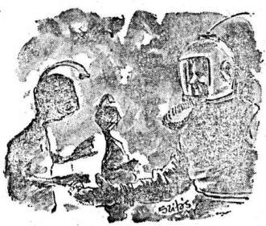
— Ha készen van, indulhatunk — csapott hóna alá egy kézi sugárszórót Apor. Ugyanakkor egy másikat Igornak nyújtott oda.
Mintha azok ott kint tudták volna, mire készülődik a két földi ember: abban a pillanatban, amikor Igor egyetlen szó nélkül, csupán beleegyező bólintással válaszolt Apor kérdésére, a vénuszlakók felemelkedtek hátsó lábaikról és csosszanó, rövid léptekkel közelebb kerültek a terepjáróhoz.
Néhány másodperccel később szemtől szemben álltak egymással a Föld küldöttel és az Idegen bolygó titokzatos lakói.
— Ne nevessen ki azért, amit most mondani fogok — fordult a pilótához Apor. — Mi látjuk ezeket a lényeket... szemünkön keresztül veszünk tudomást arról, hogy léteznek és itt vannak körülöttünk... — az orvos bizonytalan mozdulatot tett a kezével: — Ők azonban nem látnak semmit, de érzik, hogy ketten állunk előttük, érzik, hogy ok nélkül nem fogjuk bántani őket, érzik, hogy meg akarunk ismerkedni velük... Halálbiztosan tudom, hogy úgy olvasnak gondolataimban, mint mi egy nyitott könyvből... Abban a pillanatban, amikor én elhatározom magam valamire, ezek már tudják, hogy mit fogok tenni!
Igor hallgatott.
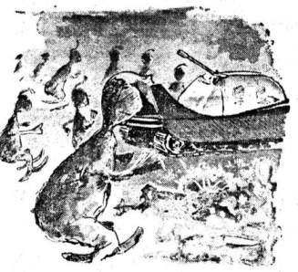
Apor az egyik vénuszlakó elé lépett és önkéntelen mozdulattal feléje nyújtotta vastag, puha kesztyűbe bújtatott kezét. Az állat — vagy ki tudná megmondani, miféle lény? — néhány szem gyümölcsöt tett az orvos nyitott tenyerébe.
— „De miért kell nekem ebből a gyümölcsből ennem?” — alakult ki Aporban ugyanakkor olyan határozott formában a gondolat, mintha csak egy elhangzott felszólításra válaszolna valakinek ezzel a kérdéssel.
Hirtelen ötlet cikázott át az orvos agyán. Az előtte álldogáló vénuszlakóra pillantott és ezt gondolta: „Gyere utánam!"
Aztán megfordult és a terepjáró felé indult.
A kiszemelt vénuszlakó felegyenesedett és habozás nélkül, engedelmesen követte Aport.

V.

A széles lánctalpak alatt magasra fröccsent a sár, amint Igor beindította a motort és toronyiránt nekifogott a hazafelé vezető útnak. Széles rést nyitottak a tetőn, hogy utasuk elegendő „levegőhöz” jusson — így Apor és a pilóta kénytelen-kelletlen magukon tartották az oxigénálarcot. Furcsa helyzet: a földi embert éltető oxigén a Vénusz lakója számára nyilvánvalóan halálos mérget jelentene...
Amikor a terepjáró elindult, a falka sebtében összeverődött és szökkenő, hosszú ugrásokkal az egyre haladó jármű nyomába szegődött. Igort valóságos versenyláz fogta el: sebesen cikázott gépével a szeszélyesen egymásra torlódó sziklahalmazok és a sűrűn váltakozó kisebb-nagyobb gödrök között, de a Vénusz-lakók a fáradság legkisebb jele nélkül tartották az iramot.
A doktor igazán nem mindennapi vendége —, akit nem tudni miért, már első pillanattól kezdve „Tarmak"-nak nevezett magában — mozdulatlanul gubbasztott az ágyútorony vékony oszlopon nyugvó ülése alatt.
Az orvos lehajolt és kesztyűs ujjával meg akarta érinteni Tarmak fejét. Még félútig sem ért a keze, amikor a szögletes tarkón Imbolygó nyúlvány megmozdult és lassan feléje fordult. Apor az ide-oda hajladozó csápon kívül semmit nem látott: fülét sem közvetlenül, sem a mikrofonon keresztül nem érte hang, mégis tisztán, világosan hallotta, vagy érez te a kérdést: „Ki vagy és hová viszel engem?"
Mintha darázs csípte volna meg, úgy ugrott fel erre az orvos. De az igazi meglepetés csak ezután következett: rádión keresztül most már valóban hallotta, amint Igor nyugodtan, magától értetődő természetességgel válaszol a kérdésre:
— Messziről... a messze Földről érkeztünk. Most velünk jössz, hogy megismerjünk téged...
Apor már azt sem tudta, hogy ébren van-e vagy álmodik. Elhűlve meredt a pilótára: — Kinek válaszolt? Miért... és kinek mondja ezt? Igor hátradőlt a vezetőülésben, aztán beletaposott a fékbe és hirtelen megállította a terepjárót. Most eszmélt csak rá, hogy valójában senki semmit nem kérdezett tőle és ő mégis válaszolt valakinek... Igen, válaszolt... de kinek?
— Dobja ki a gépből ezt a rusnya jószágot, doktor, aztán igyekezzünk vissza az asztroplánhoz — mordult nyugtalanul a pilóta Aporra. — Valami történik velünk, amit én nem értek... Mintha... mintha az agyamba fészkelte volna magát valaki, vagy valami. Hol ezt, hol azt kérdezi tőlem. Én pedig akarva-akaratlan válaszolok minden kérdésre...
Kopár, sima térségen állt a terepjáró. A nedvességgel átitatott homok rugalmasan kemény volt, alig süppedtek meg benne a széles lánctalpak. Jobb kéz felől meredek sziklafal tornyosodott föléjük, itt-ott hitvány kis növények kapaszkodtak gyökerükkel a falat keresztül-kasul hálózó, vékony repedésekbe.
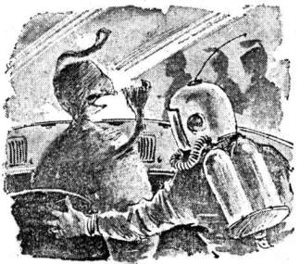
Amikor a terepjáró megállt, megtorpant a falka is. Egy ideig tisztes távolban maradtak, aztán széles karéjt alkotva csoszogó, furán kacsázó léptekkel közeledtek a járműhöz.
Tarmak hirtelen felpattant, de mielőtt szökni tudott volna. Apor villámgyors mozdulattal becsapta előtte a tetőnyílást. Igor — mintha csak erre várt volna — tüstént bekapcsolta az elszívóberendezést, majd kinyitotta az oxigéntartálynak a terepjáró most már légmentesen zárt fülkéjébe vezető csapjait. — Szedjük a sátorfánkat, doktor, mert könnyen bajba kerülhetünk — mutatott a mindenfelől közeledő Vénusz-lakókra. — Ha túlságosan közel merészkednének hozzánk pörköljön meg néhányat a sugárszóróval. Akkor talán eliszkolnak majd...
Apor nemigen törődött vele, hogy mit mond, vagy mit nem mond Igor —, figyelmét most foglyának a viselkedése kötötte le. Alig tisztult meg a kénhidrogéntől a terepjáróban a levegő. Tarmak felegyenesedett és mint a partra vetett hal, úgy tátogott fogatlan, nagy szájával. Hirtelen összerándult a teste, majd püffedni, fúvódni kezdett, akárcsak egy futball-labda, amelybe mind több és több levegőt pumpálnak, bőre elszíneződött, a rücskök, dudorodások kisimultak, rajta.
— „Vége... Most megfullad!" — gondolta Apor.
Lecsatolta fejéről a légzőkészüléket és nagyot szippantott a friss, oxigéndús levegőből. Zsebéből előkotort egyet abból a néhány szem gyümölcsből, amit nemrég Tarmaktól kapott és odakínálta a Vénusz-lakónak. Az rá se hederített, nyitott, száján keresztül csak szívta, szívta magába a levegőt.
— Nézze csak ezt a jószágot, Igor — figyelmeztette Apor a pilótát. — Úgy teleszívta magát a mi „földi" levegőnkkel, hogy menten szétpukkan.
— Pukkan, vagy nem pukkan... tőlem azt csinál, amit akar — rángatta vállát a pilóta, fejét se mozdítva. — Inkább azt szeretném tudni, hogyan fogunk a falkától megszabadulni? Hol megállnak, hol közelebb jönnek... az ördög tudja mit forgatnak idétlen fejükben.
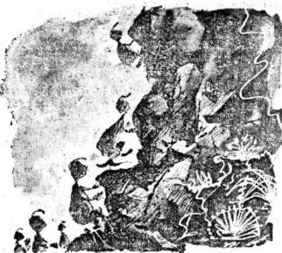
— Nem fognak ránk támadni! — jelentette ki határozottan Apor.
— Honnan tudja?
Apor zavarba Jött. Tényleg... mire föl állítja ilyen határozottan, hogy a Vénusz-lakók nincsenek ellenséges szándékkal? Viselkedésükből semmire se lehet következtetni... Éppen úgy megtörténhet, hogy a következő pillanatban kövekkel kezdik hajigálni őket, mint az, hogy hátat fordítanak és visszatérnek a parti bozótba gyümölcsöt szedegetni.
Igor fordult egyet a terepjáróval és nekivágott a valósággal sorfalat álló Vénusz-lakók gyűrűjének. Az orvos gyorsan az ágyúülésbe tornászta magát és lövésre készen tartotta a fegyvereket.
Mindenre el voltak, készülve, csak éppen arra nem, ami ezután történt? Előbb rés nyílt a gyűrűn, aztán kétoldalt csoportba verődtek a kísértetiesen hallgatag lények... majd mintegy vezényszóra hirtelen nekirugaszkodtak és megrohamozták a terepjáró mögött tornyosuló sziklafalat. Szédületes gyorsan és olyan biztonsággal kúsztak, kapaszkodtak felfelé a majdnem függőleges meredélyen, mint a napsütött házfalon szaladgáló gyíkok.
Másodpercig se tartott és a falka utolsó tagja is eltűnt a felhőkbe vesző sziklafalon.
— No, ezek aztán szépen faképnél hagytak bennünket — kacagott fel jókedvűen Igor és most már teljes sebességre kapcsolva a motort, nekivágott az asztroplán felé vezető útnak.
Tarmak mozdulatlanul, majdhogynem gömbölyűre fúvódva kuporgott az ágyúülés alatt. Nem moccant, az élet legkisebb jelét sem mutatta. Apor már biztosra vette, hogy rég megfulladt az oxigénes levegőben.
Az orvos most minden figyelmét saját magára összpontosította: kíváncsi volt, nem bukkan-e fel agyában ismét olyan gondolat, melyet titokzatos és megmagyarázhatatlan módon nem a sajátjának érez.
De nem történt semmi. Az álmosító csendben csak a motor duruzsolása hallatszott és — hol az utat kémlelve, hol a radarernyőre meresztve szemét — Igor fütyürészett halkan.
Ekkor Jutott csak Apor eszébe, hogy Krilovék még nem is tudnak felfedezésükről. Bekapcsolta a rádiókészüléket és hívta az asztroplánt. Anita jelentkezett.
— Legalább egy órája egyhuzamban keresem magukat és még csak nem is válaszolnak — támadt a doktorra. Hangjából aggódás csendült — Mi történt? Rég itthon kellene már lenniük!
— Krilov a közelben van? — kérdezte válasz helyett Apor.
— Itt áll ő is, a vezetőfülkében és velem együtt lesi, hogy mikor találok végre összeköttetést magukkal.
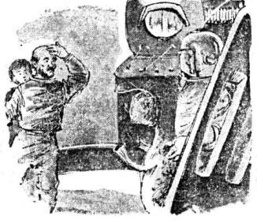
— Minden rendben van csupán a rádiót felejtettük el bekapcsolni — válaszolta Apor. — De nemcsak a rádióról... a világon mindenről megfeledkeztünk Igorral az elmúlt órák alatt! Csodálatos lényekre bukkantunk itt a Vénuszon. Hallják amit mondok? Igen? Hát akkor most jól figyeljenek!...
Az orvos rövidre akarta fogni mondókáját, de bizony még akkor se jutott beszámolója végére, amikor a terepjáró begördült a nyitott kerítéskapun és a feljárón át bekúszott a garázsként szolgáló helyiségbe.
Apor beszélt, beszélt... s maga sem tudta, hogy közben olyan világtól mesél Anitának és Krilovnak, amelyről soha nem hallott, melyet soha nem látott. Mint amikor két folyó hullámai találkoznak, úgy keveredtek, ölelkeztek saját gondolatai a sejtelmes módon felbukkanó, agyában képpé és szavakká formálódó Idegen gondolatokkal.
Csak akkor hallgatott el meghökkenve, amikor észrevette, hogy Tarmak szája becsukódik és testén ráncos, petyhüdt lesz a bor. Rövid idővel később azonban ismét rés nyílt a fogatlan szájon és a szivacsos, rugalmas bőr újra megfeszült.
— Lélegzik — kiáltott fel szavát félbeszakítva Apor.
— Tarmak lélegzik...és él!
A terepjáró már az ugyancsak légzsilippel elzárt garázsban állt, ahonnan közvetlen feljáró vezetett az asztroplán belső helyiségébe. Krilov és Anita leszaladtak a vezetőfülkéből és dermedten, iszonyodva álltak most a csodálatos lény előtt.
Tarmak különös csápja eddig állandóan az orvost követte nyomon. Most széles kört írt le a levegőben és puhán kígyózva Krilov felé fordult.
A fizikus a terepjáróhoz lépett és szélesre tárta az oldalajtót. Látszott az arcán, hogy nincs tudatában annak, amit cselekszik. Csak állt, állt... aztán kiszáradt torokkal, rekedten suttogta:
— Vártunk téged Tarmak...

*
Két-két hátsó lábát sugárirányban szétterpesztve, földi ember szemében nevetségesen furcsa testtartással kucorgott a laboratórium közepére tolt asztal tetején Tarmak. Hol felfúvódott, hol petyhüdt lett a bőre —, ha teleszívta magát levegővel, majd kétszer akkorára gömbölyödött, mint egyébként. Ez a folyamat —, amely Apor szerint nem lehetett más, mint a lélegzésnek valami egészen különös módja —mintegy tíz percenként, szabályos időközökben ismétlődött.
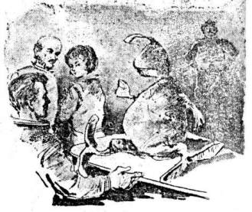
— Miféle lény ez vajon? — tanakodott Krilov. — Úgy látszik, mit sem árt neki az oxigén.
— Elképzelhetetlen, hogyan lehetséges ez — csóválta fejét Apor is. — A Vénusz élőlényeinek szervezete nyilvánvalóan semmiben sem hasonlít a földi lényekéhez, hiszen itt az élet oxigén nélkül, számunkra mérgező kénhidrogénben fejlődött ki, A Föld élővilágának bármelyik tagja másodpercek alatt elpusztulna, ha itt kitennénk a szabadba... Ez pedig itt olyan jól érzi magát, mintha életében nem szívott volna mást magába, mint jófajta oxigénes levegőt!
Tarmak feje fölött ide-oda hajladozott, kígyózott a kocsonyás dudorban végződő csáp. Most Apor, aztán Anita, majd Igor felé fordult és végül sokáig időzött Krilovnál, aki karbafont kézzel, mélyen elgondolkozva nézte az idegen bolygó váratlanul közibük csöppent lakóját. A fizikus érezte, hogy ahányszor csak feléje fordul az erre-arra hajladozó csáp, hirtelen összekuszálódik az agyában minden és kérdés-felelet formájában olyan párbeszédet folytat valakivel, amelynek se eleje, se vége… amelyben felszínre kerülnek mindenki más előtt titkolt, soha senkivel nem közölt vágyai, tervei, gondolatai.
Négyük közül egy se tudta volna megmondani, meddig tartott ez a félelmetesen néma, hangtalan „beszélgetés". Ha egyik-másikuknak akarva-akaratlanul ajkára is tódult néha egy-egy szó, az süketen, válasz nélkül pergett le többiekről.
Már elviselhetetlenné vált á feszültség. Anita volt az első, akinek végsőkig próbára tett idegei felmondták a szolgálatot és velőt rázó sikollyal kirohant a laboratóriumból. Igor tétovázott egy pillanatig, aztán sarkon fordult és sután, botladozó léptekkel követte Anitát. Mintha mázsás terhet emeltek volna le a válláról, akkorát sóhajtott, amikor kívülről került az ajtón...
Az idegen bolygó titokzatos tulajdonságokkal felruházott lakója egyedül maradt az orvossal és a fizikussal. Most éppen a doktoron volt a sor, vele „beszélgetett" Tarmak.
„Miért hoztál engem ide?"' — bukkant fel választ követelve Apor tudatában a kérdés.
— Ismerni akarlak, Tarmak... Tudni szeretném, hogyan közlöd velem hang és szavak nélkül a gondolataidat... tudni szeretném, miért kell akaratom ellenére is válaszolnom a kérdéseidre...
Az orvos folytatta volna a felsorolást, melynek egyhamar bizonyára nem jutott volna a végéig. Azonban egyszerre megszakadt agyában a gondolatok szemenként egymáshoz fűződő lánca. Mintha parancsot teljesítene, Tarmakhoz lépett és lesegítette az asztalról. Aztán odaszólt Kriiovnak:
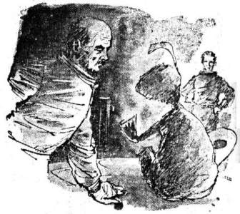
— Szabadon engedem a foglyunkat.
— Miért engedi el?
— Nem tudom... — vont zavartan vállat az orvos. — Érzem, hogy ezt kell tennem... érzem, hogy Tarmak ezt kívánja tőlem. Krilov szótlanul bólintott.
Amikor nyomában a csoszogó, imbolygó Vénusz-lakóval Apor elhagyta a laboratóriumot a fizikus fáradtan roskadt egy székre, ökle közé szorított fejjel, elrévedve bámult maga elé. Újra és újra felidézte a kísérteties pillanatot, amikor Tarmak az imént váratlanul feléje fordította csápját és ő minden akaraterejét összeszedve, roppant erőfeszítéssel tudta csak magába fojtani az ajkára toluló szavakat:
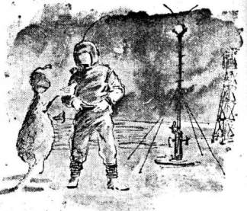
— Valakinek meg kell halnia közülünk!....
Valakinek pusztulnia kell, hogy a többiek visszatérhessenek a Földre, hogy élő szemtanúként számoljanak majd be erről a titkokkal teli, csodálatosan idegen világról. Az emberiség joggal elvárja tőlük, hogy csak annyi áldozatot hozzanak, amennyire feltétlenül szükség van...
Egyetlen kiút maradt a szörnyű helyzetből. És ha ő, mint az expedíció vezetője, ezt az utat választja, akkor neki kell vállalnia mindenért a felelősséget.
Ki legyen hát négyük közül az áldozat?
A hazafelé vezető úton az automatikusan működő irányítóberendezés mellett is szükség van pilótára és navigátorra —. Igornak és Anitának tehát feltétlenül életben kell maradni, így csak kettőjükről lehet szó: vagy ő, vagy Apor...
Krilov lehunyta a szemét és képzelete szárnyán visszarepült a Földre, a rakétakilövő-állomásra. Fülében visszacsengtek a Népek Tanácsa elnökének búcsúszavai:
— Maradjanak az idegen bolygón is mindig emberek!

*
Apor védőöltözetben, fején oxigénálarccal lepett Tarmakkal a zsilipkamrába. Az megint pukkadásig szívta magát levegővel — olyan gömbölyű volt most, hogy akár görgetni lehetett volna, mint egy nagy labdát. Amikor kinyílt előtte a szabadba vezető külső ajtó, kényelmesen lecsoszogott a hágcsón, majd megállt és forgolódni kezdett, mintha arról akarna tájékozódni hogy hová is került tulajdonképpen. Hajladozó csápja először az asztroplánt tapogatta pontról-pontra végig, aztán irányt változtatott és sokáig pásztázta a ködbe burkolt tájat.
A közeledő este ólomszürkére festette a könnyű szélben lebegő ködpamacsokat. Lassan foszladozott a Vénusz nappalának fakó világossága. Egyetlen hang nem hallatszott, csak Apor súlyos csizmái alatt toccsant a sár, amint közelebb lépett Tarmakhoz és kesztyűtlen kezével óvatosan megérintette a Vénuszlakó feszesen sima bőrét.
— „Különös — gondolta az orvos —, odabent szabályos időközönként újra és újra teleszívta magát levegővel. Itt kint pedig feszes marad a bőre, mint a dob. Mintha, egész teste egyetlen nagy tüdőből állana és valamiképpen visszatartaná a beszívott levegőt..."
A csáp hirtelen Apor felé fordult.
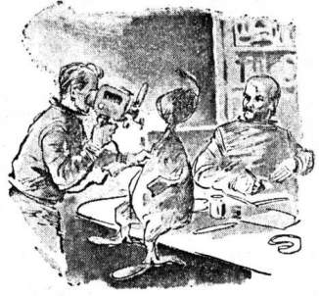
— „Most elmegyek..., de ha elmúlik az éjszaka és ismét világos lesz, akkor visszajövök hozzád...” — értette el az orvos a feléje sugárzott, benne szavakká formálódó gondolatot.
Tarmak mellső lábán széttárult a hártyás lebernyeg és a Vénusz-lakó biztos mozdulattal nyúlt Apor védőruhájának elülső, nyitott zsebébe.
— „A gyümölcs, amit a bokrokról szedtek..." — jutott Apor eszébe és valóban: Tarmak kimarkolt zsebéből néhány szemet és eléje tartotta.
— Nono... — nevette el magát akaratlanul az orvos —, talán csak nem azt akarod, hogy én is belakjam a ti csemegétekkel?
A csáp kissé előrelendült és egészen közel került Apor arcához. Hátrahőkölt, érezte, hogy lebírhatatlan erejű akarat hatása alá került és ennie kell a gyümölcsből akkor is, ha ez netán az életébe kerül...
Tarmak ekkor megfeszítette izmos lábait és bámulatos könnyedén, egyetlen ugrással a kerítés mellett termett. Még egy ugrás és mint a földről elpattanó gumilabda szökkent át a magas kerítésen.
Apor tűnődve nézett Tarmak után.
Amikor a Vénusz-lakó eltűnt a ködben, ujjai közé szorított egy szőlőszem nagyságú gyümölcsöt és összenyomta. A bogyóból sötétzöld, langyos nedv fröcskölt a kezére és enyhén, kellemesen bizsergette tenyerén a bőrt.
— „Enni fogok belőle! — határozta el magát az orvos. — Nem mindegy mitől pusztulok el? Ha ez itt méreg a számomra, legalább nem kell megvárnom a szörnyű, utolsó pillanatot..."

*
Kilenc nap telt el azóta, hogy a pilóta és Apor felfedezték a Vénusz—lakókat. Tarmak — gyakran néhány társával együtt — napról napra ellátogatott az asztroplánhoz és már ellenkezés nélkül tűrte, hogy Krilov és Apor alapos vizsgálat alá vegyék.
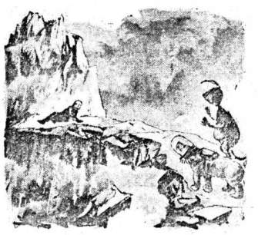
A gondolatközlésnek ezt a csodálatos módját Krilov szerint csak egyféleképp lehetett magyarázni: a Vénusz lakói hatalmas erővel sugárzó elektromágneses agyhullámok segítségével érintkeznek egymással. Megállapította, hogy nemcsak az ember agya, de egyik-másik elektromos műszer is felfogja ezeket a hullámokat; ha például a sugárzásmérővel Tarmakhoz, vagy egy másik Vénusz-lakóhoz közelítettek, a műszer megrezdülő mutatója jelezte, hogy valamerről elektromágneses hullámok érik a készülékbe épített rendkívül érzékeny antennát.
... Apor doktor azonban már sokkal többet tudott ennél. Tudta, hogy a titokzatos sugárzás forrása az a gyümölcs, melyből jómaga — egészségi állapotát illetően minden különösebb következmény nélkül — tetemes mennyiséget fogyasztott már.
Félelmetes, de ugyanakkor nagyszerű érzés volt, hogy három társának már nem volt, nem lehetett titka előtte.
Tudta, hogy Krilov szereti Anitát... tudott arról is, hogy a szerencsétlen esemény után jóval több oxigénjük maradt, mint ahogyan azt eredetileg hitték... és már ismerte Krilov titkát, aki emésztő harc után győzedelmeskedett önmaga felett és elhatározta, hogy saját életét áldozza fel társai életéért.

VI

Sárgás, híg pára gomolygott a sziklákkal csipkézett szakadék fölött; a mélyben harsogva, sisteregve rohant a szűk mederbe szorult folyó. A víztől simára csiszolódott, fénylő sziklafalak visszaverték és megszázszorozták a feneketlen mélységből feltörő zúgást.
A szakadék innenső partján elszórt sziklatömbökkel, hasadásokkal szabdalt lejtő szökkent meredeken az égnek, tetejét mélyen úszó, borzas hasú fellegek takarták. A túlparton egész a tengerpartig nyúló, lankásan aláereszkedő dombokat fehérlevelű óriásfák, kuszán-buján tenyésző aljanövényzet borították — néhány lépésre a szakadéktól kezdődött a dzsungel, a hatalmas, majdnem áthatolhatatlanul sűrű őserdő. A szüntelen permetező esőcseppektől csillogó fatörzsek alig egy árnyalattal voltak szürkébbek, mint a legyezőszerűen szétnyílt, hártyás levelek; a fák alatt, a tapadós, nyúlós latyakban üvegesen áttetsző indák gubancolódtak szétbogozhatatlan szövevénybe.
Apor megállt a szakadék pártján és borzongva nézett vissza a mélységet átívelő, természetalkotta sziklahídra.
„Ha Tarmak nem mutatja az utat és nincs velem Pedro, soha nem mertem volna nekivágni...". — gondolta. A híd néhol mindössze méternyire keskenyedett, s olyan síkos volt a párától és a nedvességtől, hogy Apor a hasán csúszva, kézzel-lábbal kapaszkodva is alig tudott átvergődni rajta. Az imént Tarmak indult neki elsőnek és hatalmasakat szökkenve valósággal átrepült a sziklahídon. Némi noszogatás után meg-megcsosszanó lábakkal, de ösztönös biztonsággal egyensúlyozva magát Pedro követte a vénuszlakót, aztán kínnal-bajjal ugyan, de végre Apor is átkerült a túloldalra.
Most érezte csak, mennyire elfáradt. Lehunyt szeme előtt piros karikák táncoltak, térde remegett, alig bírt megállni a lábán. Bizonytalan léptekkel egy sziklatömbhöz támolygott, nekidőlt és sokáig nem mozdult onnan.
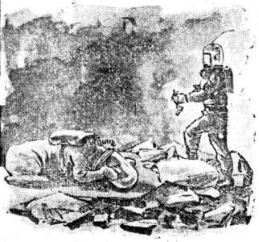
Pedro kedvtelenül ténfergett Apor körül. Időnként lehasalt és két mellső lába közé fogva a fejére csatolt légzőkészüléket azon mesterkedett, hogy valamiképp szabaduljon a megszokott, de azért mégiscsak igen kényelmetlen szerkezettől. Védőöltözet, sisak, hátán átvetett szíjra csatolt oxigéntömlők — rövid ideig valahogyan csak eltűrte Pedro a sok ráaggatott holmit, de ekkora utat még soha nem kellett így felszerelve végigszenvednie.
Valamivel odébb Tannak kuporgott maga alá húzott lábakkal. Szürke és mozdulatlan volt, mint a körülötte heverő sziklák. Apor bénult egykedvűséggel vette tudomásul az agyában időnként felbukkanó idegen gondolatokat: ezek arra unszolták, hogy induljon már neki és kapaszkodjon fel a meredek lejtőn.
Az orvos semmi értelmét nem látta annak, hogy erejük fogytán tovább kínozza magát és Pedrót. Nem mindegy hol pusztulnak el?...
Igaz, halála elölt még szerette volna látni hol, merre tanyáznak ezen az irdatlan magas hegyen a Vénusz különös lakói, de ha nem teljesül ez a kívánsága, ezzel sem vesztett semmit... Fontos, hogy Krilov, Anita és Igor visszatérhetnek a Földre és beszámolhatnak arról, amit itt, az idegen bolygón tapasztaltak. Aztán az övékénél is nagyobb asztroplánon, még tökéletesebb felszereléssel új expedíció indul majd útnak és napfényt derít minden titokra, melyek megfejtésére nekik már nem maradt idejük.
Kövér pamacsokba sűrült a köd, lassan befonta, eltakarta a szakadékon túl fehérlő fákat.
„Vajon hány óra telt el azóta, hogy elhagytam az asztroplánt?" — töprengett Apor. Órát nem hozott magával, így sejtelme sem volt, mennyi ideje indulhatott, útnak. Közben még a sisakba épített rádiókészüléket is kikapcsolta, nehogy ennek nyomán társai véletlenül ráakadjanak. Bizonyára keresik ezóta és kétségbe vannak esve, hogy nem találják.
— Jobb így... — mormogta maga elé halkan Apor. — Azt fogják hinni, hogy eltévedtem, talán baleset ért... így, vagy úgy elpusztultam. Legalább Krilov sem kínozza tovább magát... Talán még boldog is lesz, hogy a véletlen megoldotta a számára életet vagy halált jelentő problémát...
Képtelen volt ellenállni a vágynak: mégegyszer hallani akarta társai hangját. Bekapcsolta rádiókészülékét. Abban a pillanatban a fülébe csendült Anita sírósan remegő hívása:
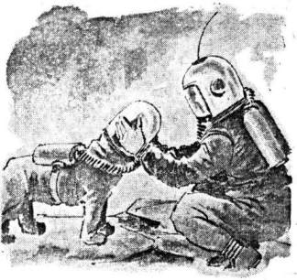
— Apor doktor jelentkezzen!... Apor doktor jelentkezzen!...
Aztán Krilov, mély basszusa kondult a fejhallgató kagylójában:
— Észak-északnyugati irányban nyolc és fél kilométerre vagyunk az asztroplántól. Hall engem. Anita? Igen? Ha a doktor jelentkezik, közölje vele, hogy most keletnek, a tengerpart felé fordulnak a terepjáróval.
— Lehet, hogy Apor rádiókészüléke elromlott, nem veszi az adást — hallotta most ismét Anita hanját az orvos.
— Minden harmadik percben egy-egy jelzőrakétát lövünk ki és közben szakadatlanul bömböltetem a szirénát is.
— A rakéta fényét nem látni ebben a sűrű ködben, a szirénát pedig...
Apor szomorúan elmosolyodott és gyorsan kikapcsolta a készüléket. Fürkészve nézett arrafelé, amerre a tengert sejtette. De alig néhány lépésre látott...
„Ha rá is találnak a sziklahidra, a terepjáróvá semmiképpen se kerülnek át a szakadékon" — gondolta megnyugodva. Most, hogy mindennel leszámolt, már nem félt a haláltól. Sokkal inkább sajnálta. Pedrót mint önmagát. A kutya, mintha csak megérezte volna milyen sors vár rá, közelebb húzódott az orvoshoz és ormótlan sisakjával gyengéden meglökte a lábaszárát Apor szerette volna megsimogatni az oktalan állatot , de a mindenütt zárt védőöltözet megakadályozta ebben Leguggolt Pedróhoz és két keze közé szorította az átlátszó műanyagból készült, hosszúkás sisakot.
— Ne haragudj rám, Pedro, ennek így kellett történnie... mondta csendesen. — Arra az oxigénre amit mi fogyasztottunk volna a hazafelé vezető úton nekik van szükségük... Tudom, hogy nem érted mit mondok, de ha megértenél, hűséges kutyaszívvel bizonyára igazat adnál nekem és helyeselnéd, amit tettem… Szélroham söpört végig a hegyoldalon és néhány pillanatra rést szakított a sziklás lejtőhöz tapadt ködön. Messze fölöttünk mintha mozgott volna valami. Apor feszülten figyelt, a ködtakaró azonban összezárult, és megint nem látott semmit.
Ilyen közel lenne már a vénuszlakók tanyája?!
Lábai ólomnehezek voltak, de erőt vett magán és fáradtan rogyadozó térdekkel nekivágott a hegyoldalnak. Ment, ment előre... szinte öntudatlanul követte az előtte szökdécselő Tarmakot.
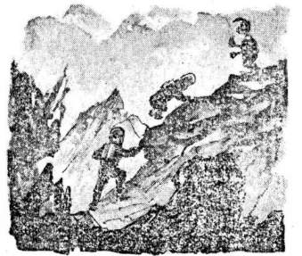
Most figyelte csak meg, milyen furán mozog ez a csodabogár vénuszlakó: ha lassan jár, akkor olyan ügyetlenül, lomhán csoszog, mint egy óriásteknőc. De ha sor kerül rá, könnyedén, hatalmas szökkenésekkel iramodik hegynek fel, hegynek le — széles-lapos talpaiból kimeredő karmok a legapróbb repedést is megtalálják és halálbiztosan tapadnak meg a durva sziklákon.
„Vajon milyen magasan lehetünk a tengerszint fölött?" — ötlött a doktor eszébe. Sok egyéb hasznos műszer mellett a védőöltözetek felszereléséhez tartozott egy, a Vénusz légköri viszonyainak megfelelően beállított magasságmérő is. Apor előkotorta a kis barometrikus légsúlymérőt és megnézte, mennyit mutat.
Nem akart hinni a szemének: 4960 méter tengerszint feletti magasságot jelzett a műszer mutatója. És a kopár hegyoldal most is olyan végeláthatatlanul tornyosodott föléje, mint sok-sok órával ezelőtt, amikor meredek kaptátokkal megküzdve áttört az őserdőn, aztán szerencsésen túlkerült a szakadékon is, s eljutott ebbe a kietlen sziklavilágba, ahol még a leghitványabb növénynek se lelte már a nyomát.
„Csak élhetnék néhány esztendeig... akár tíz évet is szívesen adnék hátralevő életemből, ha végére járhatnék annak, miért tanyáznak kopár sziklák közt és ilyen irdatlan magasságban Tarmak és társai morfondírozott Apor. — Táplálékuk nyilvánvalóan az a gyümölcs, mellyel engem is beetetett Tarmak... de vajon miért nem ott élnek, ahová naponta, vagy mit tudom én milyen időközönként enni járnak...?”
Minél magasabbra hágott Apor az egyenletesen, de ugyanakkor igencsak meredeken emelkedő lejtőn, annál ritkább lett körülötte a köd. Jeges szél süvített a sziklák között, Apor talpa alatt sercegve porzott szét a meredélyre fagyott, síkos jéghártya.
Itt már csak híg pára fátyolozta az eget. A vékony rétegen áttörtek a Nap sugarai és sejtelmesen aranyló fényt hintenek a mélyben úszó, tömören zárt felhőtakaróra. A lomposan gomolygó felhők áthatolhatatlannak tűnő sűrű takarója derékba vágta az óriási hegytömböt... míg odalent párás, fojtó volt a meleg és csak a felhőkön átszivárgó tompa, hidegszürke fény világított, itt a magasban szikrázott a napfény.
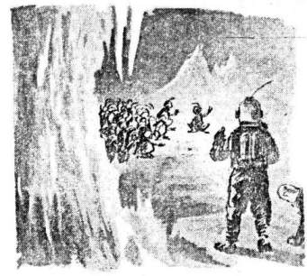
— Megvan. — kiáltott fel örömmel Apor. — A napsütés! Ez lenne a magyarázat? Hátha ezek a lények nem élhetnek napfény nélkül, és ezért tanyáznak itt fenn, messze a Vénusz zárt felhőtakarója fölött!
Az orvos töprengve nézte a fáradhatatlanul szökdécselő Tarmakot. Megállt, mire a vénuszlakó is megtorpant, aztán visszafordult és néhány ugrással szorosan Apor mellett termett.
A csapás, amin éppen haladtak, keskeny szurdokká szűkült. Kétoldalt fehér jégkéreg borította a fent összehajló, komoran sötét színű sziklafalakat.
Nem messze előttük éles szögben fordult az út.
Ellenállhatatlan kényszertől hajtva Apor még néhány lépést tett előre. Nagyot kiáltva, meglepetten hőkölt vissza, amikor az úthajlathoz ért.
Majdnem köralakú, zárt katlan rejtőzött a csupasz sziklafalak mögött. A katlan alját borító selymes, puha homokon szikrázva táncoltak a napsugarak; messzi; magasan üvöltött, jajgatott a szél, de itt lent csend volt, békesség, még csak a szél se rebbent.
A homokon száz és száz vénuszlakó kuporgott mozdulatlanul. Egyik erre, másik arra fordult... de a csápja mindnek a katlan boltozatosan összehajló, szűk bejárata felé meredt.
Pedro most érté utol az orvost. Szegény pára csupán a látására volt utalva: a sisak alatt nem érzett szagokat és hangot is csak annyit hallott, amennyi éppen átszűrődött a zárt oxigénálarcon. Amikor észrevette a hatalmas falkát, ijedten megtorpant Apor mellett, aztán villámgyorsan megpördült tengelye körül és hanyatt-homlok rohant vissza a meredeken alábukó lejtőn.
De alig jutott néhány méterre. Lábai megcsúsztak egy simára csiszolódott, síkos kőlapon és a rohanás teljes lendületével, fejjel vágódott a szurdok falának. Sisakja, mely jórészt felfogta az ütés erejét, darabokra törött.
Apor minden mást feledve rohant Pedro, immár egyetlen földi társa után. Amikor meglátta az összetört oxigénálarcot, tehetetlenül esett le a karja.
„Számodra legalább véget ért minden...'' — gondolta és a kutya mellé térdelve, puha kézzel simogatni kezdte az állat védtelenül maradt, szép fejét.
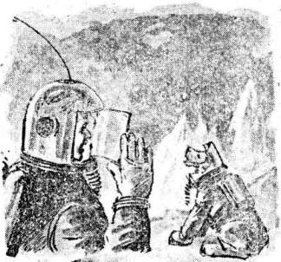
Vajon meddig bírja oxigén nélkül a hűséges jószág? Mennyi idő alatt végez vele az idegen bolygó kénhidrogénnel telített, bűzös levegője? Az orvos most erősen bánta, hogy nem hozott magával valamiféle gyorsan ölő mérget, amely egyetlen pillanat alatt megszabadította volna minden szenvedéstől a nyomorult állatot.
Száraz férfikönnyek csípték, marták a sisak alatt Apor szemét. Mélyen elmerült gondolataiban és észre sem vette, hogy közben gyorsan múlik egyik perc a másik után.
Az orvos látta, de agya nem fogta fel, mit jelent számára... mindannyiuk számára, hogy Pedro nyitott szájjal, nyelvét oldalt csapva szívja magába a hideg, ritka levegőt. Csak arra eszmélt fel, amikor a kutya fáradtan feltápászkodott és az árnyékos sziklafalhoz botorkálva szomjasan nyalogatni kezdte a sziklára fagyott jégkérget.
Az orvos felugrott és tágra nyílt szemmel, dermedten nézte a puha homokszőnyegen heverő, látszólag mivel se törődő vénuszlakókat. Testükön hol megfeszült, hol ismét ráncos, fonnyadt lett a bőr... éppúgy, mint Tarmakén, amikor az az asztroplán oxigéntartalmú „földi" levegőjébe került.
Apor remegő kézzel nyúlt a sisak arcfelőli részét lezáró fedőlaphoz és megoldotta a szorítócsavarokat. Aztán mindenre elszántan kinyitotta száját és hosszú, mély lélegzetet vett.
Friss, tiszta, hideg levegő áramlott a tüdejébe.
Hirtelen eszébe jutott, mit is mondott Krilov, amikor még úton a Vénusz felé, színképelemzés segítségével próbálta megállapítani, hogy milyen gázok alkotják a bolygó levegőburkát:
— A Vénusz felső légkörének összetétele, könnyen, lehet, semmiben sem hasonlít a felszínhez tapadó, viszonylag sűrű levegő összetételéhez...
Apor bekapcsolta a rádiókészülékét. Alig csendült meg fülében Anita hívása, ő is jelentkezett, aztán remegő, el-elfulladó hangon csupán egyetlen szót ismételt talán tízszer is:
— Oxigén... oxigén... oxigén...

*
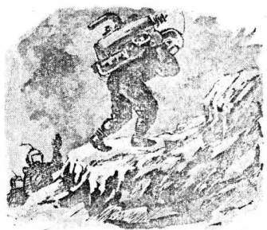
Ami még hátra maradt, már nem jelentett különösebben nehéz feladatot az expedíció tagjai számára. Sokat verejtékeztek ugyan, míg az oxigén cseppfolyósításához szükséges légsűrítőt és fagyasztógépet darabokra szedve felcipelték a vénuszlakók tanyájáig, de Igor óriási testi ereje minden nehézségen átsegítette őket. Mint valami motorral hajtott fáradhatatlan gépezet, úgy cipelte fel széles vállán a hegyre a mázsás gépalkatrészeket és az igencsak súlyos oxigénpalackokat. Öt ember helyett dolgozott ezekben a napokban és ötször is jóvátette az elkövetett hibát...
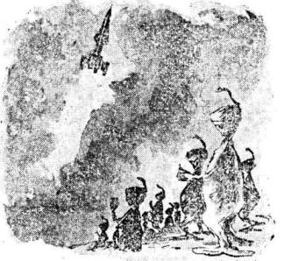
Nem sok időbe tellett és az asztroplán tartályai ismét telis-tele voltak életet jelentő, cseppfolyós oxigénnel.
Pontosan négyszázhatvannyolc napot töltött az idegen bolygón, s jórészt a „gondolatközlő" képességgel felruházott vénuszlakók segítségével hatalmas tudományos anyagot gyűjtött össze Krilov professzor expedíciója. Nem kellett már takarékoskodni az oxigénnel, nap mint nap hosszú felderítőutakra indulhatott a terepjáró.
Bejárták az egész szigetet és még arra is jutott idő, hogy az őserdő óriásfáiból jókora tutajt építsenek és — ugyancsak a part közelében hajókázva —, de kimerészkedjenek az örökké hullámzó, morajló tengerre is.

...Aztán elérkezett az indulás napja. Újra feldübörögtek a sokáig néma motorok és kékes lángcsóva lobbant az asztroplán alól. Lassan megemelkedett az óriási gép és hullámzó, forró füstpászmát húzva maga után, utat tört az ólmos, nehéz felhőkön át...

*
Ki tudná megmondani, milyen világ rejtőzik valójában a Vénusz soha fel nem szakadó ködtakarója alatt? Mit rejt a sűrű köd, mely a Föld testvérbolygójának titkait őrzi?
Vajon volt, vagy már létezik... vagy csak születőben van ott az élet? Talán örök csend honol még a halott tájakon?
Ma még csupán a képzelet próbál választ adni ezekre a kérdésekre. Ám közel a nap, amikor kéz kézre talál majd az óceánok felett, amikor az Ember elhagyja Földjét és csodálatos gépe teret, időt legyőzve felkeresi az idegen bolygókat. És akkor...
Akkor — úgy lehet — kiderül majd, hogy milyen gyatra és szegényes is a csillagok világát, a végtelen mindenség titkait fürkésző ember képzelete...

Vége.

